 T/CECS ××××-202×
中国工程建设标准化协会标准
末端恒压数字全变频供水设备应用技术规程
Technical specification for application of terminal constant pressure
digital fully variable frequency water supply equipment
（征求意见稿）
（提交反馈意见时，请将有关专利连同支持性文件一并附上）

中国建筑工业出版社

中国工程建设标准化协会标准
末端恒压数字全变频供水设备应用技术规程
Technical specification for application of terminal constant pressure
digital fully variable frequency water supply equipment

T/CECS ××××-202×

主编单位：南源智慧水务有限公司
浙江大学建筑设计研究院有限公司
批准单位：中国工程建设标准化协会
施行日期：202×年××月××日

中国建筑工业出版社
202× 北 京
前 言
根据中国工程建设标准化协会 《关于印发〈2022年第二批协会标准制订、修订计划〉的通知》（建标协字〔2022〕40号）的要求，编制组经过广泛调查研究，认真总结末端恒压智能二次供水系统技术研发与工程应用的实践经验，并在广泛征求意见的基础上，制定本规程。
本规程共分8章和2个附录，主要内容包括：总则、术语、基本规定、智能控制系统及组件、工程设计、施工安装、调试与验收、运行与维护等。
本规程的某些内容可能直接或间接涉及专利，本规程的发布机构不承担识别这些专利的责任。
本规程由中国工程建设标准化协会建筑与市政工程产品应用分会归口管理，由南源智慧水务有限公司负责具体技术内容的解释。执行过程中，如有意见或建议，请反馈给南源智慧水务有限公司（地址：浙江省湖州市德清县通用航空产业园启航路18号，邮编：313219）。
主 编 单 位： 南源智慧水务有限公司
浙江大学建筑设计研究院有限公司
参 编 单 位：
主要起草人:
主要审查人：
目 次
1 总 则 ………………………………………………………………………………（）
2 术 语 ………………………………………………………………………………（）
3 基本规定 …………………………………………………………………………（）
4 智能控制系统及组件………………………………………………………………（）
4.1 智能控制系统 …………………………………………………………………（）
4.2 末端压力智能采集器 …………………………………………………………（）
4.3 末端恒压智能控制器 …………………………………………………………（）
4.4 交互组件 ………………………………………………………………………（）
5 工程设计……………………………………………………………………………（）
5.1 一般规定 ………………………………………………………………………（）
5.2 末端压力信号的采集与传输 …………………………………………………（）
5.3 末端恒压智能控制 ……………………………………………………………（）
5.4 泵 房 ……………………………………………………………………………（）
6 施工安装 ……………………………………………………………………………（）
6.1 一般规定 ………………………………………………………………………（）
6.2 供水设备及管路、附件安装 ……………………………………………………（）
6.3 末端压力智能采集器安装 ……………………………………………………（）
6.4 管道试压、冲洗与消毒 …………………………………………………………（）
7 调试与验收 …………………………………………………………………………（）
7.1 一般规定 ………………………………………………………………………（）
7.2 末端压力智能采集器的调试 …………………………………………………（）
7.3 智能控制系统的调试 …………………………………………………………（）
7.4 验 收 ……………………………………………………………………………（）
8 运行与维护 …………………………………………………………………………（）
8.1 一般规定 ………………………………………………………………………（）
8.2 运行管理 ………………………………………………………………………（）
8.3 维护管理 ………………………………………………………………………（）
附录A 末端恒压智能二次供水系统控制原理图 ………………………………… （）
附录B 末端恒压智能全变频供水设备技术性能参数、外形图及外形尺寸表 ……（）
用词说明 ………………………………………………………………………………（）
引用标准名录 …………………………………………………………………………（）
附：条文说明 …………………………………………………………………………（）

Contents
1 General provisions……………………………………………………………………（）
2 Terms…………………………………………………………………………………（）
3 Basic requirements……………………………………………………………………（）
4 Intelligent control system and components …………………………………………（）
4.1 Intelligent control system………………………………………………………（）
4.2 Intelligent terminal pressure collector…………………………………………（）
4.3 Intelligent terminal constant pressure controller………………………………（）
4.4 Interaction components…………………………………………………………（）
5 Engineering design……………………………………………………………………（）
5.1 General requirement……………………………………………………………（）
5.2 Acquisition and transmission of terminal pressure signal………………………（）
5.3 Intelligent control of terminal constant pressure………………………………（）
5.4 Pump stations …………………………………………………………………（）
6 Construction and installation…………………………………………………………（）
6.1 General requirement……………………………………………………………（）
6.2 Installation of water supply equipment, pipelines and accessories……………（）
6.3 Installation of intelligent terminal pressure collector …………………………（）
6.4 Pipeline pressure test, flushing and disinfection ………………………………（）
7 Debugging and acceptance …………………………………………………………（）
7.1 General requirement……………………………………………………………（）
7.2 Commissioning of intelligent terminal pressure collector ……………………（）
7.3 Commissioning of intelligent control system …………………………………（）
7.4 Acceptance ……………………………………………………………………（）
8 Operation and maintenance …………………………………………………………（）
8.1 General requirement……………………………………………………………（）
8.2 Operation management…………………………………………………………（）
8.3 Maintenance management ……………………………………………………（）
Appendix A： Control schematic diagram of terminal constant pressure intelligent secondary water supply system …………………………………………………………（）
Appendix B： Technical performance parameters, outline drawing and outline size table of terminal constant pressure digital fully variable frequency water supply equipment……（）
Explanation of wording …………………………………………………………………（）
List of quoted standards …………………………………………………………………（）
Addition：Explanation of provisions ……………………………………………………（）

1 总 则

1.0.1 为使末端恒压智能二次供水系统在工程设计、施工安装、调试验收、运行与维护管理中做到安全卫生、技术先进、经济合理、运行可靠、低碳节能、维护方便，制定本规程。
【条文说明】采用智能末端恒压控制方式的变压变流量二次供水系统，能最大限度地保证用户供水压力和供水流量的可靠和稳定，而且更加节能，它代表着变频调速供水节能技术的发展方向，受到业内专业人士的广泛关注，是业界普遍认为更为理想的城镇二次增压供水系统。
制订本规程的目的，是为了便于广大给水排水工程技术人员更好地熟悉和掌握末端恒压智能二次供水系统的性能特点、控制原理以及在工程设计、施工安装、调试验收及日常运行维护管理等方面应注意的相关事项。

1.0.2 本规程适用于末端恒压智能二次供水系统在新建、扩建和改建的建筑与小区二次供水以及城镇老旧小区二次供水设施改造等工程中的应用。
【条文说明】根据多年来的应用实践，末端恒压智能二次供水系统除适宜用于新建、扩建和改建的住宅小区、公建小区、工业园区二次供水工程以外，还可用于城镇老旧小区二次供水设施改造工程以及市政供水管网末梢的局部增压等。

1.0.3 末端恒压智能二次供水系统的工程应用除执行本规程外，尚应符合国家现行有关标准和现行中国工程建设标准化协会有关标准的规定。
【条文说明】末端恒压智能二次供水系统在工程中的实际应用除应符合本规程的规定外，尚应遵守的国家现行相关标准和中国工程建设标准化协会有关标准有《建筑给水排水与节水通用规范》GB 55020、《建筑给水排水设计标准》GB 50015、《建筑给水排水及采暖工程施工质量验收规范》GB 50242、《建筑机电工程抗震设计规范》GB 50981、《生活饮用水卫生标准》GB 5749、《二次供水设施卫生规范》GB 17051、《数字集成全变频控制恒压供水设备》GB/T 37892、《管网叠压供水设备》GB/T 38594、《二次供水工程技术规程》CJJ 140、《叠压供水技术规程》CECS 221、《数字集成全变频控制恒压供水设备应用技术规程》CECS 393、《城镇二次加压与调蓄供水设施改造技术规程》T/CECS 1207、《永磁电机智能全变频供水设备应用技术规程》T/CECS 1580等。

2 术 语
2.0.1 末端恒压智能控制 Intelligent control of terminal constant pressure
建筑与小区二次加压与调蓄供水设施末端用水点的供水压力可按设定值稳定运行的一种数字化智能控制技术。
【条文说明】这里所指末端恒压控制，是为了区别于变频调速供水设备长期以来普遍采用的设备出水总管处恒压（即系统前端恒压）的传统控制方式，它既可保证供水管网中水平距离最远、垂直距离最高的系统最不利用水点处恒压，即系统末端恒压；并可根据末端压力采集器采集的数据主动验证系统末端最不利点的真实性及时调整末端恒压控制点，确保全系统末端压力满足用水要求。
2.0.2 末端恒压智能二次供水系统 Terminal constant pressure intelligent secondary water supply system
采用智能末端恒压控制技术，根据水泵机组出口流量的变化而自动改变设备出口目标压力值，并可保证供水设备按末端用水点压力设定值稳定运行的变压变流量二次供水系统。
【条文说明】末端恒压智能二次供水系统由供水设备、智能全变频控制交互组件、边缘计算模块、末端压力智能采集器、压力信号远程传输网络、管路及附件等组成，既可实现高峰时段的系统末端最不利点用户恒压供水，也可做到非高峰用水时段的动态末端用户恒压供水。
2.0.3 末端恒压智能控制器 Terminal constant voltage intelligent controller
根据实时采集到的系统管网末端或动态末端压力数值，通过PLC可编程控制器、变频器、边缘计算模块等组件，以及内置的管网数字水力模型，运用末端恒压智能控制技术，实时动态计算系统所需的目标供水压力，使供水设备按末端恒压要求稳定运行的智能全变频控制装置。
【条文说明】在已经写入的二次供水管网数字水力模型软件基础上，末端恒压智能控制器具有的自适应、自修正功能可根据实时采集到的系统管网末端压力数值修正管网水力模型，并根据实时采集到的系统用水量，动态计算并调整系统所需的目标供水压力，使供水设备按末端恒压要求稳定运行。
2.0.4 末端压力智能采集器 Intelligent terminal pressure collector
安装在管网系统最不利点或次不利点，且具有供水压力实时采集、压力历史数据存储、压力信号远程传输、故障报警等功能的低功耗压力传感装置。
【条文说明】与普通压力传感器不同，末端压力智能采集器除具有压力实时采集功能外，还具有不低于3d的压力历史数据存储、数据整理打包（包含压力数据、电池电量信息）、末端压力及对应时间查询、打包数据无线或有线远程上传、内置干电池超低功耗、故障报警（包括离线及低电量）等功能。

2.0.5 边缘计算 Edge computing
将计算资源和数据存储在接近数据源的边缘设备上、不需依赖传统的云计算中心、可近距离进行数据处理的一种分布式计算模型。
【条文说明】末端恒压控制技术采用近距离边缘计算和数字处理，可减少延迟，提高实时性，并减轻网络传输的负担，提高系统运行安全可靠性。
2.0.6 管网数字水力模型 Digital hydraulic model of pipeline network
依托管网拓扑结构，应用水力学原理，通过历史数据分析、水力模型计算，运用计算机、大数据、人工智能等技术将管网实时运行情况如流量、压力、水头损失等数据信息抽象成数字的点线关系曲线数学模型。
【条文说明】基于传统管网水力计算已难以满足当今智慧水务建设在实时性、高精度、自修正、自适应等方面的需求，末端恒压智能二次供水系统依托管网拓扑结构，应用水力学原理，通过历史数据分析、水力模型计算，运用计算机、大数据、人工智能等技术构建的管网数字水力模型可实时根据管网用水情况动态计算确定供水系统所需水压。

3 基本规定

3.0.1

末端恒压智能二次供水系统应由供水设备、末端压力智能采集器、压力信号远程传输网络、末端恒压智能控制器、电气控制柜、水箱、供水管路及阀门、流量计、附件等组成。
【条文说明】本规程末端恒压智能二次供水系统除包括供水设备、电气控制柜、水箱、供水管路及阀门、流量计、附件以外，还需要有末端压力智能采集器、压力信号远程传输网络、末端恒压智能控制器等末端恒压智能控制核心组件。

3.0.2 末端恒压智能二次供水系统应采用智能全变频供水设备。
【条文说明】变频调速供水设备主要由泵组、管路和电气控制系统三大部分组成，是我国自二十世纪九十年代初期开始应用最为广泛的建筑二次增压供水设备。
伴随近四十年来电气设备控制元器件的多次更新迭代，变频调速供水设备的泵组变频控制技术也先后经历了由继电器电路变频调速控制技术（早期单变频控制技术）、局部数字化电气电路变频调速控制技术（中期单变频、多变频控制技术）到数字集成全变频控制技术（近期全变频控制技术）三个主要发展阶段。
数字集成全变频供水设备采用总线通信，设备中所有水泵共享系统运行数据信息，实现多台水泵联动、均衡、全变频运行，更加高效，更加节能。
末端恒压智能全变频供水设备就是将数字集成全变频供水设备以往采用的系统前端恒压控制方式升级为能最大限度地保证用户供水压力和供水流量的可靠和稳定、节能效果更好的末端恒压控制方式。

3.0.3 末端恒压智能全变频供水设备按其主要组件配置可分为以下三种基本型式：

1 末端恒压智能全变频箱泵联合供水设备；

2 末端恒压智能全变频罐式叠压供水设备；

3 末端恒压智能全变频箱式叠压供水设备。
【条文说明】末端恒压智能全变频箱泵联合供水设备是末端恒压全变频供水设备家族中的最基本配置型式。它由离心清水泵、末端恒压智能控制器、电气控制柜、阀门、管路及附件、设备底座和检测仪表、人机交互组件、线缆等组成。泵房里需根据需要另行配置供水泵吸水用的储水箱或储水池。
末端恒压智能全变频罐式叠压供水设备是在末端恒压智能全变频箱泵联合供水设备的基础上研发生产的，增加配置稳流罐和管网叠压供水功能，从城镇有压供水管网中直接吸水叠压供水，并保证市政供水管网吸水管段水压不低于设定压力值的末端恒压智能全变频供水设备。
末端恒压智能全变频箱式叠压供水设备是在末端恒压智能全变频罐式叠压供水设备基础上增加配置一个不锈钢水箱，实现管网叠压供水与水箱增压供水相互切换，为市政管网最高日供水量可满足而最大时供水量不满足当地用水需求的城镇管网叠压二次供水需要而研发生产的。

3.0.4 末端恒压智能全变频供水设备的水泵配置，应符合以下规定：

1 工作泵宜为2台或2台以上，但不宜多于4台；

2 应设置1台不小于最大一台工作泵供水能力的备用泵；

3 当系统低谷用水量偏离工作泵高效区且持续时间较长时，宜配置一台低峰用水时段的小流量水泵，小流量水泵额定流量宜为一台工作泵额定流量的1/5～1/3；

4 备用泵应设置为与主工作泵交替运行模式。
【条文说明】理论上，供水设备泵组智能全变频控制功能模块之间采用的总线技术具有可以实现6台甚至超过6台水泵相互通讯与联动变频控制能力，且可适用于不同功率、不同规格的电机泵组，但为了确保设备运行安全可靠，并留有适当冗余控制功能，本《规程》规定工作泵不宜多于4台。
当系统用水量较小时，也可采用一用一备的水泵配置方式。当用户用水量不均衡且持续时间较长、系统低谷用水量偏离工作泵高效区较多且又超过设备配置的小型气压水罐供水能力时，宜增加配置小流量水泵在系统低谷用水量时辅助运行，避免主工作泵频繁启动，保证系统供水平稳，进一步降低设备整机运行能耗。通常情况下，当设备中单台水泵的流量小于15m3/h时,可不配置小流量水泵；当设备中单台水泵的流量大于等于15m3/h时，宜配置为工作泵额定流量1/5～1/3的小流量水泵。

3.0.5 供水设备中的水泵应采用高效率、低噪声、节能型的离心水泵，并应符合下列要求：

1 离心泵的技术性能参数应符合现行国家标准《离心泵技术条件（I类）》GB/T 16907的要求，其效率应符合现行国家标准《离心泵 效率》GB/T 13007的规定；

2 水泵的能效限定值及节能评价值应符合现行国家标准《清水离心泵能效限定值及节能评价值》GB 19762的规定；

3 水泵的运行噪声应符合现行国家标准《泵的噪声测量与评价方法》GB/T 29529-2013中 A级要求；

4 水泵运行时的振动应符合现行国家标准《泵的振动测量与评价方法》GB/T 29531-2013中 A级要求；
【条文说明】末端恒压智能全变频供水设备配套的水泵应是高效节能产品，通常多采用立式多级离心泵，其技术性能参数和运行效率、能效限定值及节能评价值、运行时的振动和噪声应符合我国现行相关标准的规定。如：依据现行国家标准《泵的噪声测量与评价方法》GB/T 29529-2013和《泵的振动测量与评价方法》GB/T 29531-2013中的 A级要求，水泵应运行平稳，其现场测试运行噪声应小于85dB（A），振动速度应小于2.8mm/s，。

3.0.6 供水设备中与水泵配套的电机应采用高效异步电机或高效永磁同步电机，并应符合以下要求：

1 异步电机的能效应符合现行国家标准《中小型三相异步电动机能效限定值及能效等级》GB 18613的规定，且不应低于2级；

2 永磁同步电机的能效应符合现行国家标准《永磁同步电动机能效限定值及能效等级》GB 30253-2013中1级能效标准的要求。
【条文说明】现行国家标准《永磁同步电动机能效限定值及能效等级》GB 30253-2013将永磁同步电动机的能效等级分为3级，其中1级效率最高，能耗最小。

3.0.7 在供水设备中的每台水泵进出水管路或整套设备的总进出水管路上以及水泵机组的基础上应根据需要设置减振装置。
【条文说明】要求在水泵进出水管路或成套供水设备进出水管路及水泵机组的基础上设置减振装置是为了减小泵房管路系统的机械应变和水泵振动与运行噪声的传递，通常采用橡胶软接头及橡胶隔振垫。

3.0.8 供水设备应配置隔膜式气压水罐，并宜按小流量工作水泵1% 额定流量下的3min出水量计算气压水罐的有效容积。
【条文说明】当系统用水量很小、工作水泵停止运行时，设备配置的小型气压水罐可维持系统的正常供水。另外，在设备运行过程中当水泵相互切换时，气压水罐有助于保持系统工作压力的稳定；气压水罐还有助于消除系统水锤现象。
当工作泵小流量运行时，有可能导致水泵汽蚀。根据经验，水泵运行的最小流量不宜低于额定流量的10%，如处于系统小流量区间运行范围，应启动小流量水泵或小流量停机功能转由气压水罐供水。

3.0.9 供水设备的出水总管上应设置具有实时采集瞬时流量信号功能的流量计，且其精度等级不宜低于0.5级。
【条文说明】要求在供水设备的出水总管上设置具备瞬时计量功能的流量计，是为了满足设备运行过程中末端恒压控制系统实时检测系统流量并实时比对、随时修正出水压力的需要，通常采用电磁流量计或超声流量计。

3.0.10 供水设备应符合现行国家标准《数字集成全变频控制恒压供水设备》GB/T 37892、《管网叠压供水设备》GB/T 38594的相关规定。
【条文说明】末端恒压智能全变频供水设备除水泵的启停和运行采用系统管网末端恒压控制技术以及水泵配套的电机可以是永磁同步电机以外，其设备分类、控制原理、组件与部件的配置、部件与设备整体的性能要求、出厂检验方法等，都与现行国家标准《数字集成全变频控制恒压供水设备》GB/T 37892、《管网叠压供水设备》GB/T 38594中的要求基本相同。

3.0.11 末端恒压智能二次供水系统中供水管路及附件的设置应符合现行国家标准《建筑给水排水设计标准》GB 50015的规定；其过流部件的材质应符合现行国家标准《二次供水设施卫生规范》GB 17051、《生活饮用水输配水设备及防护材料的安全性评价标准》GB/T 17219、《管网叠压供水设备》GB/T 38594、《二次供水工程技术规程》CJJ 140的有关规定以及当地城镇建设和供水、卫生部门对水质卫生等方面的要求。
【条文说明】由于末端恒压智能全变频供水设备主要用于城镇建筑与小区二次加压与调蓄生活给水系统，所以，系统中供水管路及附件的设置应符合现行国家标准《建筑给水排水设计标准》GB 50015的规定，其过流部件的材质应符合现行国家标准《二次供水设施卫生规范》GB 17051、《生活饮用水输配水设备及防护材料的安全性评价标准》GB/T 17219、《管网叠压供水设备》GB/T 38594、《二次供水工程技术规程》CJJ 140的有关规定以及当地城镇建设和供水、卫生部门对水质卫生等方面的要求。

3.0.12 末端恒压智能二次供水系统宜采用本规程附录A所示的控制原理。

3.0.13 末端恒压智能全变频供水设备的技术性能参数、外形图及外形尺寸宜符合本规程附录B的要求。

4 智能控制系统及组件

4.1 智能控制系统

4.1.1 末端恒压智能控制系统应由末端压力智能采集器、末端恒压智能控制器及交互组件等组成。
【条文说明】在末端恒压智能控制系统中，末端压力智能采集器和远程传输网络负责实时采集并定时传输管网末端压力信息。末端恒压智能控制器在传统泵组自动控制的基础上植入了边缘计算功能，通过边缘计算模块的内置算法及对数据信息的实时快速分析处理能力，大幅提升供水泵组自动控制的数字化、智能化水平，实现泵组运行的精细化管控，避免泵组水压的浪费，提高泵组的运行效率。

4.1.2 末端恒压智能控制系统应具备下列功能：
1 应能通过管网数字水力模型实时动态计算泵组出口目标压力，并根据末端控制点的压力变化自动修正管网水力模型；
2 当末端恒压智能控制器发生故障时，系统应能自动转换为泵组出口压力恒定控制模式；
3 当供水设备出水总管上的流量计发生故障时，系统应能根据历史运行压力数据提供目标供水压力或转换为泵组出口压力恒定控制模式。
【条文说明】管网数字水力模型的准确与可靠是末端恒压智能控制系统的关键，初始水力模型与管网的实际水利工况通常存在误差，因此，系统应具备管网数字水力模型的自适应、自修正功能，确保按照水力模型计算出的管网水流阻力损失与实际相吻合，确保管网末端压力恒定。另外，系统应具有末端压力反馈机制，对系统末端压力实时采集与定时传输，当控制系统监测到最不利点的实际压力偏离了系统所设置的控制值时，会反馈并自动调整与修正模型，确保供水安全。

4.1.3 末端恒压智能控制系统应能基于管网水力模型及泵组出口瞬时流量实时动态计算确定泵组出口目标压力，并通过泵组出口压力反馈调频实施压力调控。
【条文说明】末端恒压智能控制系统根据泵组出口瞬时流量和供水管网水力模型实时动态计算泵组出口目标压力，并通过泵组出口压力反馈调频进行压力调控来实现末端压力恒定。
4.1.4 泵组出口流量及压力数字信号应通过有线方式传输至边缘计算模块，管网末端压力数字信号宜采用无线方式传输至边缘计算模块。
【条文说明】末端压力数字信号有线传输存在线路敷设及故障修复难度大的问题，现有物联网和低功耗技术可以支撑管网末端压力无线传输的要求。

4.2 末端压力智能采集器
4.2.1

末端压力智能采集器应具有水流压力信号实时采集、显示、存储、远程传输等功能。
【条文说明】水流压力信号实时采集是末端压力智能采集器的基础功能，它通过实时监测管网中的水压变化，为管网数字水力模型的自适应、自修正提供可靠的数据支持。

4.2.2 末端压力智能采集器可采用内置电池供电或市电电源供电；使用内置电池供电应采用低功耗技术，且其正常使用寿命应不低于5a。
【条文说明】低功耗是末端压力智能采集器选择采用内置电池供电的重要前提，除确保末端压力智能采集器能够长期稳定运行、提高水流压力信号采集传输过程中的可靠性外，还需考虑尽可能延长内置电池的使用寿命，降低日常维护成本。目前，内置电池在正常使用情况下的使用寿命可达5a。

4.2.3 末端压力智能采集器应能根据设置场所的实际情况选择采用整体式或分体式安装，分体安装时的信号传输模块线缆长度不宜大于5m。
【条文说明】总结工程实际经验，末端压力智能采集器设置场所的实际情况千差万别，比如设置在管道井等容易导致信号屏蔽、无法满足无线通讯需求的封闭场所时，则应将信号传输模块分体安装到信号强度可满足传输要求的管道井外等部位；又比如将采集器安装在露天暴晒位置会影响采集模块电池使用寿命，应将采集模块安装在可避免暴晒的位置。对于分体式安装线缆长度的问题，
当传感器数据采用RS－485传输方式时，信号传输模块分体式安装的线缆长度不宜大于5m，是为了避免因线缆过长增加电池损耗。

4.2.4 末端压力智能采集器的压力控制值设置范围与水流压力信号实时采集量程宜为0～1.0MPa，且其精度应不低于满量程的0.5% 。

4.2.5 末端压力智能采集器的压力采集周期不宜大于3min，且可支持按1min设置采

集频率。
【条文说明】末端压力智能采集器采集的末端压力数据主要用于校验末端压力和修正管网模型，确保末端压力准确和稳定。理论上压力采集周期越小越有利于真实反映末端压力情况，采集周期过大，势必会出现不能真实反映末端压力变化的过程，但采集周期过密不但增加采集的电耗，还会增加数据传输的负担。因此，末端压力采集周期必须满足管网模型修正的需求。理论上，如果管网模型准确无偏差，其末端压力监测值应是恒定的一条直线，如果管网模型有偏差，其末端压力监测值拟合必定是一条有起伏的曲线，系统主动根据末端压力拟合曲线的偏离大小主动修正管网模型。
由于建筑和小区的二次供水规模相对较小，其时变化系数及瞬时流量变化均较大，特别是瞬时高峰流量（设计秒流量）持续的时间较短，根据福州36个小区58个二次供水泵组供水秒流量监测（5s瞬间流量），瞬时高峰流量持续时间基本为3 min ~5min。如果末端压力采集周期大于5min，必然存在瞬时高峰流量时段对应末端压力丢失的可能，造成高峰流量时段的关键数据未采集，末端压力拟合曲线不真实的情况。因此，建议为末端压力采集周期不宜大于3min。此外，考虑系统内置管网模型偏差可能较大，初期需要尽快修正管网模型确保系统末端压力稳定，提出系统应能支持按1min设置采集频率，也就是系统投入使用初期，末端压力采集频率可调到1min，提高末端压力拟合曲线的吻合度，提升初期管网模型修正的效率，末端压力趋于稳定后采集周期再恢复到初始值，降低采集数据量，减少电耗。

4.2.6

末端压力智能采集器应能存储不少于3d的数据信息。
【条文说明】末端压力智能采集器在日常运行中可能存在信号传输中断的情况，因此，要求具备一定时间段的历史数据存储能力，待信号传输恢复正常时满足数据补传要求。

4.2.7

末端压力智能采集器宜采用无线远程传输，且应符合下列要求：
1 无线传输宜采用NB-IoT（窄频物联网）或4G CAT1等物联网中低速低功耗远程传输方式；
2 应具有数据加密传输及丢失补传功能；
3 数据上传周期宜为1d；
4 上传的数据应包含时间、实际供水压力、内置电池剩余电量等。
【条文说明】末端压力智能采集器的数据传输宜采用无线方式，有线传输布线难度大，对工程实施要求高，且线路故障不易于排查及维护，而远程无线传输则不存在工程实施及传输线路维护等问题。
1 NB-IoT和4G Cat.1都是当今可靠性较高的数据信息传输的蜂窝物联网技术。NB-IoT是一种低功率、广域网技术，适合需要少量、间歇性数据传输且延迟无关紧要的简单IoT设备，在半双工模式下的上行速度为66kbps，下载速度为26kbps，延迟为1.6s～10s，适合支撑1Mbps以下的低速率应用场景的需求。 Cat.1是一种中低带宽的物联网网络制式，上传速度为5Mbps，下载速度为10Mbps，延迟大概在50ms～100ms左右，更多地倾向于支持实时性、移动性和需要一定带宽传输的应用场景。技术上NB-IoT和4G Cat.1均能满足末端压力智能采集器数据无线传输的要求，各有优缺点。NB-IoT功耗和运行资费比4G Cat.1略低，但NB-IoT传输速度低，数据须分包上传，存在数据丢包的风险。4G Cat.1传输速度快，数据可以打包上传，基本不会丢失数据。此外，4G Cat.1可以无缝接入现有4G网络，无需升级基站的硬件和软件，可充分利用现有庞大的LTE资源，无需增加额外投资，更符合行业发展趋势。
3 建筑或小区用水用户稳定后，其用水也会形成一定的周期性规律。每天的用水特征受生活习惯、季节、气候、工作日、节假日等因素的影响。此外，一天内的用水特征受住户的生活起居、年龄、习惯等因素的影响。末端压力智能采集器采集的数据以完整天为单位上传有利于数据对比分析和归类管理，因此，建议数据上传周期采用1d。
4 上传的时间数据一般为日期、时、分、秒；要求上传的数据应包含内置电池剩余电量，是当电池电量接近用完时提醒管理人员及时更换内置电池。

4.3 末端恒压智能控制器
4.3.1

末端恒压智能控制器应由边缘计算模块、PLC等组成，并应具有以下功能：
1 泵组出口目标压力动态计算功能；
2 管网数字水力模型修正功能；
3 数据信息存储功能，存储时间不宜低于90d；
4 控制保障及转换功能；
5 故障报警功能。
【条文说明】本条所列出的是末端恒压智能控制器应当具有的几项基本功能。
1 泵组出口目标压力动态计算功能是指边缘计算模块应能结合管网数字水力模型并根据供水管网实际运行情况，动态、实时计算泵组出口所需目标压力，确保系统末端压力恒定；
2 管网数字水力模型修正功能是指边缘计算模块应能根据末端实际压力的反馈，主动对管网数字水力模型进行自适应、自修正，保证系统末端压力恒定；
3 数据信息存储功能是指边缘计算模块应具有数据信息存储能力，自动保存用户用水特征、泵组出口压力、供水流量及末端压力等历史数据；
4 控制保障及转换功能是指边缘计算模块应具备当泵组出口流量计采集的数据失真、导致目标压力计算异常时，可对该异常目标压力自动进行历史数据比对，并根据历史运行数据提供新的目标压力或转换为传统水泵出口压力恒定控制模式。
5 故障报警功能是指当出现设备故障、断网等异常情况时，边缘计算模块能及时发出报警信号。如控制系统硬件故障、软件异常、算力资源使用率过高、应用崩溃、响应时间过长、异常行为，以及设备离线安全事件等，可通过短信、第三方消息平台等渠道向运维人员发送通知，及时响应并快速处理。

4.3.2 边缘计算模块中的软件应满足以下要求：
1 模块中安装的软件系统应保持不间断运行；
2 模块应能与PLC实时通讯；
3 模块应能通过无线通讯方式获取末端压力、时间等采集数据信息；
4 模块应能支持通过末端压力数据每天对管网数字水力模型进行自动校验；

5 模块应能支持在末端压力智能采集器因故障无法正常传输数据信息时，可根据最后一次优化的数字水力模型计算泵组出口目标压力。
【条文说明】末端恒压智能二次供水系统是通过管网数字水力模型和泵组供水实时流量计算提供泵组出口控制目标压力来实现末端压力恒定，因此，系统软件应保持不间断运行，确保目标压力计算实时进行。

4.3.3 边缘计算模块应配置供后期运维使用的物理接口。
【条文说明】物理接口的配置对于边缘计算模块的后期运维至关重要，‌它们不仅支持数据通信和设备管理，‌还确保了边缘计算模块与外部设备的高效互动，‌从而提升了整个边缘计算系统的可靠性和性能。如：I/O接口：‌与输入/输出模块连接，‌实现显示、‌识别和设备管理功能；USB接口：在网络模块故障的情况下，通过接口导出历史数据及模型程序。或在系统初始化时，通过接口导入前置数据及模型程序。

4.3.4 边缘计算模块应配置有主动散热系统或自然散热系统。
4.3.5 PLC应符合IEC 61131-3标准的编程语言，数据格式应符合IEC 61131标准；应能支持RS485、RS422、RS232、工业以太网等通用标准通讯接口，串行通讯可支持Modbus RTU通讯协议，工业以太网可支持Modbus TCP协议。
【条文说明】IEC 61131-3是由国际电工委员会（IEC）于1993年12月所制定IEC 61131标准的第3部分，用于规范可编程逻辑控制器（PLC）、DCS、IPC、CNC和SCADA的编程系统的标准，应用IEC 61131-3标准已经成为工业控制领域的趋势。
Modbus是一种串行通信协议，是Modicon公司（现为施耐德电气）于1979年为使用可编程逻辑控制器（PLC）通信而发表。Modbus已经成为工业领域通信协议事实上的业界标准，并且现在是工业电子设备之间常用的连接方式。

4.4 交互组件

4.4.1 末端恒压智能控制交互组件应由图文显示屏、电源开关、操作按钮、状态指示灯等人机交互组件和用于控制、显示的人机交互界面组成。

4.4.2 末端恒压智能控制交互组件应具备末端压力、设备控制、保护等相关参数的设定功能。

4.4.3 图文显示屏中的人机交互界面应具有相关参数设定功能。

5 工程设计

5.1

一般规定
5.1.1

末端恒压智能二次供水系统的设计应符合现行国家标准《建筑给水排水与节水通用规范》GB 55020、《建筑给水排水设计标准》GB 50015、《建筑机电工程抗震设计规范》GB 50981和现行行业标准《二次供水工程技术规程》CJJ 140以及现行协会标准《叠压供水技术规程》CECS 221、《数字集成全变频控制恒压供水设备应用技术规程》CECS 393、《城镇二次加压与调蓄供水设施改造技术规程》T/CECS 1207、《永磁电机智能全变频供水设备应用技术规程》T/CECS 1580等的有关规定。
【条文说明】与采用设备出水总管处恒压（即系统前端恒压）传统控制方式的数字集成全变频供水设备一样，末端恒压智能二次供水系统的设计除应符合本规程的规定外，还应符合现行国家标准《建筑给水排水与节水通用规范》GB 55020、《建筑给水排水设计标准》GB 50015、《建筑机电工程抗震设计规范》GB 50981和现行行业标准《二次供水工程技术规程》CJJ 140以及现行协会标准《叠压供水技术规程》CECS 221、《数字集成全变频控制恒压供水设备应用技术规程》CECS 393、《城镇二次加压与调蓄供水设施改造技术规程》T/CECS 1207、《永磁电机智能全变频供水设备应用技术规程》T/CECS 1580等的有关规定。

5.1.2 末端恒压智能二次供水系统的水质应符合现行国家标准《生活饮用水卫生标准》GB 5749的规定。
【条文说明】饮水水质卫生直接关系到人民群众的身体健康和人身安全，末端恒压智能二次供水系统的出水水质必须符合现行国家标准《生活饮用水卫生标准》GB 5749的规定。

5.1.3 末端恒压智能二次供水系统的设计应满足用户水量和水压的使用要求。
【条文说明】建筑与小区生活给水系统的设计流量通常依据现行国家标准《建筑给水排水设计标准》GB 50015经计算确定。当有多年实际用水量统计数据或类似用户系统用水量实测数据可借鉴时，可按其确定系统的给水设计流量。
末端恒压智能二次供水系统的设计供水压力应满足供水区域范围内最不利点的用水器具或用水设备最低工作压力的要求，确保正常使用。

5.1.4 末端恒压智能全变频供水设备的使用环境应符合下列要求：

1 环境温度：4℃～40℃；

2 相对湿度：≤90%（20℃时），无结露；

3 输送介质：清水；

4 介质温度：≤40℃；

5 设备安装地点应无导电或爆炸性尘埃，无腐蚀金属或可导致绝缘破坏的气体和蒸汽；

6 供电电源：AC220V/380V、50Hz。
【条文说明】末端恒压智能全变频供水设备对使用环境的要求与采用系统前端恒压传统控制方式的数字集成全变频供水设备基本相同，无明显差异。
1 要求末端恒压智能全变频供水设备应在4℃～40℃环境条件下使用，主要是考虑需满足输送介质和水泵、水箱、阀门、管路及相关附件对环境温度的要求。
2 相关标准规定：电气设备应能在空气相对湿度≤90%（20℃时），且无结露的环境下正常工作。当环境温湿度达不到“无结露”条件时，可在泵房配备除湿装置。

5.1.5 末端恒压智能全变频供水设备的选用应符合以下规定：

1 当城镇供水管网不具备叠压供水设备使用条件，或当地供水部门不允许水泵直接从供水管网吸水时，应采用末端恒压智能全变频箱泵联合供水设备；

2 当城镇供水管网满足叠压供水设备使用条件，且当地供水部门允许水泵直接从供水管网吸水时，可采用末端恒压智能全变频罐式管网叠压供水设备或箱式管网叠压供水设备。
【条文说明】本条明确末端恒压智能全变频供水设备的型式和种类在选用时应注意区别以下情况：
1 末端恒压智能全变频箱泵联合供水设备适宜用于城镇供水管网的流量和水压都不能满足用户要求的场合。
2 末端恒压智能全变频罐式叠压供水设备适宜用于城镇供水管网平时与高峰用水时段的流量均能满足用户要求而水压不能满足用户要求的场合。
末端恒压智能全变频箱式叠压供水设备适宜用于城镇供水管网平时流量能满足用户要求而高峰用水时段流量不能满足用户要求，且平时与高峰用水时段水压均不能满足用户要求的场合。

5.1.6 下列场所不得釆用末端恒压智能全变频罐式或箱式管网叠压供水设备：

1 用水时间过于集中、瞬间用水量过大且无相应调蓄设施的用户；

2 供水保证率要求高，且不允许中断用水的用户；

3 制造、加工、使用、贮存和研究对健康有害、有毒物质及药品等危险化学物质的单位和仓库等场所。
【条文说明】叠压供水方式及叠压供水设备具有两大显著特点：① 设备中的水泵吸水管与城镇供水管网或小区室外供水管网直接连接；② 能充分利用城镇供水管网的水压。因其具有水质不易造成二次污染及节能、节材、节地、节水等优点，因此近二十多年来在各地得到推广使用。但叠压供水设备因没有储水设施或储水设施的储水容量较小，在供水管网定时供水、供水管网经常性停水或供水管网的供水总量不能满足用水需求、供水管网可利用的水头过低或压力波动幅度过大、供水管网管径偏小及医疗、医药、生物实验室、造纸、印染、化工和其他可能对城镇公共供水管网造成严重回流污染危害等场合则不适宜采用叠压供水方式。

5.1.7 末端恒压智能全变频罐式或箱式叠压供水设备的进水管应单独接自供水干管，当供水干管为环状时应从环网接入，并符合以下要求：

1 设备的进水管管径宜比供水干管小两级及以上，也可按表5.1.7选用；

2 设备进水管的流速不应大于1.2m/s；

3 当设备进水管直接从城镇供水管网接出或接自小区供水管网、而小区引入管上未设置防回流污染设施时，在设备进水管上应设置倒流防止器阀组。
表5.1.7 末端恒压智能全变频叠压供水设备进水管管径（mm）
供水干管管径 | 100 | 150 | 200 | 300 | 350 | 400
设备进水管管径 | ≤65 | ≤80 | ≤100 | ≤150 | ≤200 | ≤250

【条文说明】是否允许使用叠压供水设备最主要的两个限定条件是不得造成城镇供水管网临近区域的水压低于本地规定的最低供水服务水头和存在可能导致城镇供水管网回流污染的风险。
通过近二十年的工程实践，各地城镇水务部门已经积累了不少成熟经验，如要求单独从城镇、小区供水干管或环状管网接入，通过控制管径比、管径级差和限制设备进水管流速等方式，降低叠压供水对城镇供水管网临近区域水压的影响。
其次，叠压供水设备进水管不论接自城镇供水管网还是接自建筑小区内供水管网，只要其前端管路没有设置防回流污染设施，均应在设备进水管上设置倒流防止器阀组。

5.1.8 末端恒压智能二次供水系统中管道管径的选取宜根据现行国家标准《建筑给水排水设计标准》GB 50015中规定的流速上限取值。
【条文说明】根据常规小区用水曲线实际情况，大部分时间下实际秒流量远小于最大计算秒流量，按照现行国家标准《建筑给水排水设计标准》GB 50015－2019表3.7.13中数值上限，更符合实际用水情况。末端恒压智能二次供水系统生活给水管道的水流速度，DN25～DN40宜取1.2m/s，DN50～DN70宜取1.5m/s，大于等于DN80宜取1.8m/s。

5.2 末端压力信号的采集与传输
5.2.1

末端恒压智能二次供水系统应结合建筑与小区规模、按以下要求设置末端压力智能采集器：
1 末端压力智能采集器应优先选择设置在建筑或小区各楼宇分支管系的水力工况最不利点，并应避免设置在潮湿环境；
2 末端压力智能采集器的设置位置应从水力计算判断的系统最不利点到次不利点依次选定，设置数量宜为3个～5个；
3 末端压力智能采集器应设置在楼宇供水立管顶端下面0.3m～0.5m处；
4 末端压力智能采集器的前端应设置控制阀门和缓冲管。
【条文说明】末端恒压智能二次供水系统中末端压力智能采集器的设置与建筑物性质和小区规模密切相关。
1 末端压力智能采集器要求设置在系统水力工况的理论最不利点，且安装位置最好是室内安装，避免暴晒、潮湿环境影响电池使用寿命。
2 末端压力智能采集器要求根据小区规模从系统理论最不利点到次不利点依次选定设置3个～5个，主要是考虑理论最不利点与实际水力工况可能存在偏差，避免实际最不利点的漏控，确保供水的安全。
3 将末端压力智能采集器设置在楼宇供水立管顶端下面0.3m～0.5m位置，可避免立管顶部集气导致压力采集失灵。
4 要求末端压力智能采集器前端设置控制阀是为了便于检修维护，设置缓冲管是为了缓解采集点因流量变化引起的压力剧烈震荡。

5.2.2 高层住宅末端压力智能采集器的恒压控制设定值宜为0.13MPa～0.18MPa。
【条文说明】现行国家标准《建筑给水排水设计标准》GB 50015－2019表3.2.12规定洗涤盆、洗脸盆、洗手盆、浴盆、家用洗衣机水嘴等卫生器具的给水工作压力为0.1MPa，且近年来城镇居民家庭选择安装家用燃气热水器、智能坐便器、节水型淋浴器的情况逐渐增多，这类用水器具的给水工作压力也都要求不低于0.1MPa，加上住宅入户管、分户水表、阀门、管配件等的阻力损失，高层住宅等居住类建筑末端压力智能采集器的恒压控制设定值可选择在0.13MPa～0.18MPa范围；其余建筑则需要根据用水器具配置情况经计算确定。

5.2.3 末端压力信号宜采用远程无线传输方式，末端压力智能采集器宜采用内置电池供电。
【条文说明】数字压力信号有线传输施工安装难度大，维护不便，且投资成本高；末端压力智能采集器采用内置电池供电可免除供电电缆的敷设，降低安装难度。既适用于新建项目，也有利于克服改造项目客观条件的限制。

5.2.4 当末端压力智能采集器采用远程无线传输数字信息时，应在有可能导致信号传输、接收不畅的部位采取信号增强或接收补强措施。
【条文说明】由于末端压力信号采集部位大多处于管道井、封闭楼梯间等信号相对
较弱的地方，所以在工程设计时应考虑采取信号增强或接收补强措施，如增设手机信号放大器；也可根据现场情况选择采用压力传感器与智能采集模块分体安装方式，将智能采集模块安装在信号可满足远程传输的部位。

5.3 末端恒压智能控制

5.3.1 二次供水系统的末端恒压控制应采用可根据系统用水量及供水压力的变化自动调节泵组出口目标压力的变流变压控制模式。
【条文说明】在管网数字水力模型的基础上，进行末端恒压控制可以实现更加精准和高效的供水管理。这种控制方法可以根据系统的实时用水量和供水压力自动调整，确保供水系统的稳定和高效。通过实时监测和调整，可以避免供水压力过高或过低，保证供水质量的同时，也能有效降低能源消耗和运行成本。

5.3.2 末端恒压智能控制系统应具有对供水管网实际运行水力特性曲线的自适应、自修正功能。
【条文说明】这里的自适应、自修正功能，是指可通过长时间的数据采集分析自动拟合供水管网实际运行水力特性曲线，以实现末端恒定压力控制的预判。
5.3.3

末端压力智能采集器不得直接用于调节泵组变频器。
【条文说明】二次供水系统末端恒压控制不能采用管网末端压力智能采集器直接调节泵组变频控制模式的原因主要有以下三个方面：（1）由于系统末端用户或用水点数量偏少（居住建筑顶层通常只有2～4户，公共建筑通常只有1～2个卫生间），用水阀的开、关容易引起末端压力的较大波动（据实测瞬间水压波动甚至超过0.03MPa）,频繁且较大的压力波动不利于泵组稳定运行，且该压力的变化体现的不是整个系统用水量变化带来的压力需求变化的真实反映。（2）末端压力数字信号采用远距离传输实时调节泵组变频器存在因线路故障难以修复的风险以及信号丢失的风险。（3）当采用内置电池供电时难以支撑将末端压力智能采集器用于实时调节泵组变频器的能耗需求。

5.4 泵 房
5.4.1

末端恒压智能全变频供水设备应设置在建筑物的泵房内或能满足防雨、防晒及环境温湿度条件要求的户外箱式结构泵房内。

5.4.2 用于设置末端恒压智能全变频供水设备的泵房应符合以下要求：

1 耐火等级不应低于二级；

2 应有充足的光线和良好的通风，泵房内换气次数不应少于每小时6次；

3 设置有低位水箱的泵房，水箱顶面距建筑顶板（或梁底）的净空高度不应低于0. 8m。无水箱泵房的净空高度不应低于3.0m；
4 应有可靠的供电设施，供电电源应为AC220V/380V、50Hz；
5 应有能满足管网末端压力信号远程接收和数字平台远程监控、智慧管理需要的网络设施；
6 应设置有排水设施和防水浸保护措施，地下室泵房的出入口应设挡水门槛；
7 应采取隔声降噪措施；
8 应设置有泵房环境温、湿度检测和调节的设施。
【条文说明】设置末端恒压智能全变频供水设备的泵房净空高度要求、建筑防火要求及供电、采光照明、通风换气要求与其他型式变频调速二次供水泵房的要求大致相同。因泵房通常为无人值守，需要通过有线或无线网络来实现末端压力信号远程传输以及数字平台的远程监控和智慧管理。应具有可靠的防水浸保护措施和排水设施，是为了防止泵房被淹。泵房净高要求还需满足当地水务部门的相关规定。

5.4.3 泵房内水箱的设置应符合以下规定：

1 水箱外壁与墙面之间的净距应能满足施工安装和日常维护的需要。无管道的侧面，净距不宜小于0.7m。安装有管道的侧面，净距不宜小于1.0m，且管道外壁与墙面之间的通道宽度不宜小于0.6m；

2 水箱的基础高度宜为0.3m～0.5m。

5.4.4 成品不锈钢水箱的单板材料、连接件所用材料及焊接焊丝材料的材质不应低于06Cr19Ni10（S30408），卫生性能应符合现行国家标准《生活饮用水输配水设备及防护材料的安全性评价标准》GB/T 17219的规定。
【条文说明】由于需长期与生活饮用水直接接触，成品不锈钢水箱采用06Cr19Ni10（S30408）或以上材质，可确保水质卫生。

5.4.5 水箱应设置消毒装置，且宜采用水箱自动清洗消毒设备。
【条文说明】现行国家标准《二次供水设施卫生规范》GB 17051规定：生活水池（箱）每季度需要清洗一次。由于水箱清洗工作量大，在水箱内部设置有拉筋的情况下不便清洗且很难清洗干净，故本条提出水箱宜设置水箱自动清洗消毒设备，以减少人工清洗工作量，确保水箱清洁卫生。

5.4.6 水箱宜釆用独立分隔及内部无拉筋构造设计。
【条文说明】水箱釆用独立分隔设计，有利于在不停水情况下进行水箱清洗。

5.4.7 水箱进水管、出水管、溢流管、泄水管、通气管和信号装置的设置应符合现行国家标准《建筑给水排水设计标准》GB 50015的规定。
【条文说明】对生活水箱进水管、溢流管、泄水管和信号装置的设置，现行国家标准《建筑给水排水设计标准》GB 50015有详尽的规定。

5.4.8 泵房的供配电设计应符合现行国家标准《供配电系统设计规范》GB 50052、《低压配电设计规范》GB 50054的规定。

5.4.9 泵房供电应按不低于二级负荷的要求设置专用回路供电系统，且宜采用具有

自动切换功能的双电源或双回线路供电方式，泵房电源进线上级电源不应设置漏电保护装置。
【条文说明】末端恒压智能全变频供水设备与其它型式变频调速供水设备一样，一旦停电即无法继续正常供水，因此，强调供电电源的可靠性是十分必要的。由于泵房电源进线的上级电源通常为建筑小区或工业园区动力变配电房，日常归供电部门锁闭管理，一旦泵房电源因故跳闸，将因管理权限影响而耽误泵房恢复供电。

5.4.10 泵房供配电电缆的选用应符合现行国家标准《电力工程电缆设计标准》GB 50217、《低压成套开关设备和控制设备 第5部分：公用电网电力配电成套设备》GB/T 7251.5、《低压电气装置 第5-52部分：电气设备的选择和安装 布线系统》GB 16895.6的规定。

5.4.11 泵房智能控制柜应符合现行国家标准《电气控制设备》GB/T 3797和《通用用电设备配电设计规范》GB 50055的有关规定，且其防护等级应符合现行国家标准《外壳防护等级（IP代码）》GB/T 4208-2017中不低于IP55的规定。

5.4.12 智能控制柜应装设防浪涌装置。用电设备应设置防雷装置，并应符合现行国家标准《建筑物防雷设计规范》GB 50057和《建筑物电子信息系统防雷技术规范》GB 50343的有关规定。

5.4.13 泵房供配电系统应按现行国家标准《供配电系统设计规范》GB 50052做好各部分接地，宜采用共用接地装置，且接地电阻不应大于1Ω。

5.4.14

泵房应设置入侵报警系统等技防、物防安全防范及监控设施。

5.4.15 泵房的远程监控应包括供水流量、供水压力及变频器与水泵运行数据、电量数据、电流电压功率数据、管网末端压力等数据信息。

5.4.16 泵房远程监控系统应采取相应的网络安全防护措施，且应符合现行国家标准《信息安全技术网络等级保护基本要求》GB/T 22239、《信息安全技术网络安全等级保护定级指南》GB/T 22240的相关规定。

5.4.17 泵房视频监控系统应符合现行国家标准《视频安防监控系统工程设计规范》GB 50395、《公共安全视频监控联网系统信息传输、交换、控制技术要求》GB/T 28181及行业标准《视频安防监控系统技术要求》GA/T 367的有关规定。摄像头应采用低照度、数字高清摄像头。

6 施工安装

6.1 一般规定

6.1.1

末端恒压智能二次供水系统中设备、器材、管道安装前应具备以下条件：

1 施工图纸及相关技术文件应齐全，并已进行技术交底；

2 系统安装所需的供水设备、系统组件、管路、附件以及末端压力智能采集器等应齐备，并已核对产品合格证、质量保证书、其规格、型号和性能参数与设计文件一致；

3 施工现场的施工用水、供电应满足要求；

4 施工机具应已到场；

5 设备基础、预埋管道、预埋件应已施工完成，并符合设计要求。

6.1.2 施工人员应熟悉末端恒压智能二次供水系统中供水设备、管道和附件、组件的安装要求，掌握基本操作技能。

6.1.3 供水设备及系统管路的施工安装应符合现行国家标准《压缩机、风机、泵安装工程施工及验收规范》GB 50275、《机械设备安装工程施工及验收通用规范》GB 50231和《建筑给水排水及釆暖工程施工质量验收规范》GB 50242的规定。

6.1.4 泵房的电气安装应符合现行国家标准《建筑电气工程施工质量验收规范》GB 50303、《低压电气装置 第5-52部分：电气设备的选择和安装 布线系统》GB/T 16895.6和《电气装置安装工程 盘、柜及二次回路接线施工及验收规范》GB 50171的有关规定。

6.1.5 不应利用供水设备自身进行其进、出口管道的试压和冲洗。

6.1.6 末端恒压智能二次供水系统施工现场的用电安全措施应符合现行国家标准《建设工程施工现场供用电安全规范》GB 50194中的规定。

6.2 供水设备及管路、附件安装

6.2.1

末端恒压智能全变频供水设备、管路及附件的安装应按以下步骤进行：
1 供水设备基础定位；
2 浇筑设备基础，安装泵组底座减振器材；
3 供水设备就位、安装；
4 泵房室内外管道及管路附件安装；
5 供水设备进、出口管道连接；
6 末端压力智能采集器及数据传输网络设施安装。

6.2.2 末端恒压智能全变频供水设备安装的垂直度控制值不应大于5mm/m；水泵机组安装的泵体垂直度不应大于0.1mm/m。

6.2.3 采用永磁电机水泵的供水设备不应安装在磁场较强的设备附近。
【条文说明】永磁电机的正常运行会受到强磁场的干扰，可能产生较强磁场的设备主要包括大型变压器、电动机、大功率机泵等。

6.2.4 供水设备的安装位置应考虑日常运行和维护管理的需要。

6.2.5 与供水设备相连接的管道材质、公称压力等级、规格尺寸及连接方式应符合设计要求。

6.2.6 管道安装前应清除其内部的污垢和杂质；管道安装暂时中断时，其敞口处应临时封堵。

6.2.7 管道应设支架、托架或吊架，管道固定支架和活动支架的设置位置、间距、型式、材质、规格尺寸等应按管材种类确定，并应符合国家现行相关标准的规定。

6.2.8 流量计可水平或垂直安装，但应避免沉积物和气泡对测量电极的影响，电极轴向宜保持水平。垂直安装时，介质应自下向上流动。

6.2.9 流量计上、下游直管段的最小长度应符合产品说明书的要求。
【条文说明】在流量计测量区内如果有稳态的涡流则会影响测量的稳定性和测量数值的精度，故要求流量计上、下游应满足最小的直管段长度以稳定介质流速分布。经查询有关资料，电磁流量计通常要求其上游应有不小于5倍通径的直管段，下游应有不小于3倍通径的直管段；而超声流量计则要求其上游应有不小于10倍通径的直管段，下游应有不小于5倍通管径的直管段；且各厂家产品的要求也不尽一致，所以安装时应仔细阅读产品说明书，并符合产品说明书的要求。

6.2.10 流量计外壳应可靠接地，接地电阻应小于10Ω。
【条文说明】流量计外壳就近与接地网连接即可。屏蔽电缆（分体式）可按说明书的要求做接地连接，信号电缆（至系统）需单端接地；测量传感器与管道连接的短路环需要接地，且不能与电气接地共用。

6.3 末端压力智能采集器安装

6.3.1 末端压力智能采集器的安装应符合以下要求：
1 压力采集器应设置在充满水的给水管网末端管道上，并宜垂直安装；
2 压力采集器应设置在不易损坏的位置。当无法避免时，应采取相应保护措施；
3 压力采集器的设置位置应便于进行调试、校准和日常维护；
4 当压力采集器需要外部电源供电时，附近应有可靠的AC220V、50Hz电源，并应有足够的接线空间；
5 压力采集器的安装高度宜为距地面0.8m～1.2m，且与给水立管顶部设置的自动排气阀宜有不小于1.0m的距离。
【条文说明】为了防止末端压力智能采集器被碰撞损坏，可采用设置防护盖或防护罩等保护措施。

6.3.2

末端压力智能采集器设置位置的环境条件应符合以下要求：

1 环境温度：4℃～40℃；
2 相对湿度：≤90%（20℃时），无结露。

6.3.3 末端压力智能采集器前端给水管道上应设置检修阀、缓冲管，缓冲管的型式应按照下列要求选用：
1 当末端压力智能采集器安装在水平管段上时，应选用180°缓冲管；
2 当末端压力智能采集器安装在垂直管段上时，应选用90°缓冲管。
【条文说明】在末端压力智能采集器前端给水管道上设置检修阀是为了方便检修和维护，设置缓冲管是为了缓解水流压力波动对压力表的冲击，减小管道振动对压力表的影响，从而提高测量的准确度和精度，延长压力表的使用寿命。压力表缓冲管有180°缓冲管和90°缓冲管两种类型，180°缓冲管适宜在水平管段上安装，90°缓冲管适宜在垂直管段上安装（见图1）。

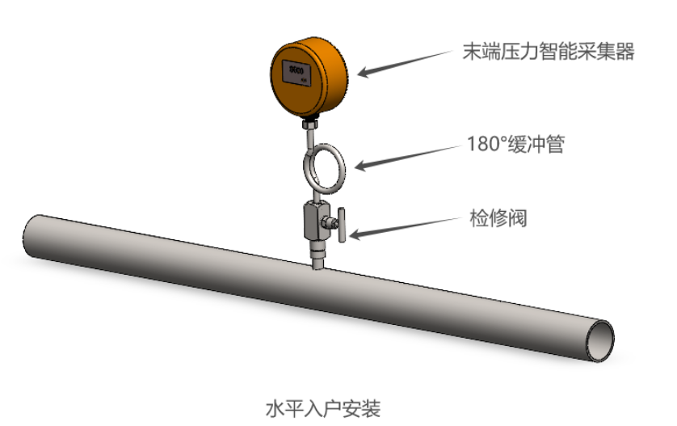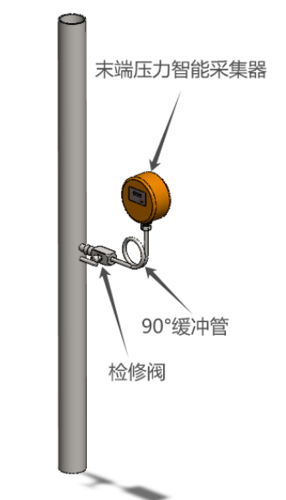

（a）水平管段安装 （b）垂直管段安装
1－检修阀； 2－180°缓冲管； 3－90°缓冲管； 4－末端压力智能采集器

图1 末端压力智能采集器及其附件安装图示

6.3.4 末端压力智能采集器的数字显示表盘应朝向便于观察的位置。

6.4 管道试压、冲洗与消毒

6.4.1

末端恒压智能二次供水系统施工安装完成后应进行管道水压试验，试压应采用自来水。试验压力应为系统设计工作压力的1.5倍，且不得小于0.6MPa。水压试验方法应符合现行国家标准《建筑给水排水及釆暖工程施工质量验收规范》GB 50242的规定，不得用气压试验代替水压试验。

6.4.2 泵房内管道的试压可单独进行，也可与该工程的给水管道系统合并试压。

6.4.3 对于不能参与试压的设备、仪表、阀门及附件应加以隔离或拆除；加设的临时盲板应具有突出法兰的边耳，并应有明显标志，且记录临时盲板的数量。

6.4.4 末端恒压智能二次供水系统中的管路冲洗、消毒应在系统设备调试完成后进行，且应采用自来水进行冲洗。

6.4.5 冲洗水的流速不应小于1.5m/s，并应保证系统中的每个环节均能被冲洗到，不得留有死角。系统最低点应设排水口，冲洗水出口处的水质经目测与进水水质相同为合格。

6.4.6 冲洗合格后应采用消毒液对管网进行消毒，可采用20mg/L～30mg/L的游离

氯消毒液或0.03%的高锰酸钾消毒液，浸泡24h。

6.4.7 消毒后应再次对管网用自来水进行冲洗，待出水清澈度与进水水质相同时为止，并取样检验且应符合现行国家标准《生活饮用水卫生标准》GB 5749的规定。

7 调试与验收

7.1 一般规定

7.1.1

末端恒压智能二次供水系统施工安装完成并经全面检查合格后，应按设计要求进行通电、通水调试。

7.1.2 调试前应将供水设备和泵房管路上的阀门置于相应的通、断位置，管路应充满水，同时进行排气，并将电气控制装置逐级通电，电源的工作电压应符合要求。7.1.3 完成通水、通电后，末端压力智能采集器和末端恒压智能控制器应进行初始设置。
【条文说明】设备在通水、通电后需要进行初始设置，以确保其能够正确地采集数据、提供预警功能，并与系统其他部分协调工作。这可能包括设置数据采集频率、预警阈值等参数，以及进行必要的系统校准和测试。其中数据采集器应与常规机械采集装置校对，控制器应导入管网数字模型，并初始化，确保系统正常运行。

7.1.4 设备泵组应进行点动及连续运转试验。当水泵出口压力达到设定值时，应分别对系统的流量、压力和水箱水位等自动控制环节进行人工扰动试验并符合要求。

7.1.5 设备泵组的调试模拟运转时间应不少于30min。

7.1.6 泵房低位水箱配置的消毒装置应按产品说明书的要求进行单体调试。

7.2 末端压力智能采集器的调试

7.2.1 调试前应对末端压力传感器进行校准，并应与管网末端设置的指针式压力表显示的数值一致。

7.2.2 安装前应将传感器的输出值调整为零点，并应针对传感器的输出值与实际测量值之间的误差进行修正。
【条文说明】调零的工作主要目的是消除外部因素（如温度变化、压力变化、机械振动等）导致的零点漂移。校准操作是通过将传感器的输出值和标准测量值进行比对，通过调整传感器的参数来消除误差，使传感器的输出值与实际测量值保持一致。

7.2.3 末端压力智能采集器调试完成后应观察数据上传是否正常，接收到的数据是

否与现场测量值一致。

7.3 智能控制系统的调试

7.3.1 智能控制系统的现场调试应包括根据设计要求设置系统末端控制压力、供水提升高度等设计参数，导入管网相关数字信息，自动生成管网拓扑关系及初始数字水力模型。

7.3.2 智能控制系统初始设置完成后，开机进行系统运行调试，并作如下验证：
1 校验数字水力模型是否与系统正常运行工况相吻合，按设计流量10%、20%、50%、75%、100%调节泵组，观察控制系统是否能实时动态调节泵组出口目标压力；
2 数字水力模型运行正常后，校验泵组零流量时系统最不利点末端压力与末端控制压力设定值是否一致，若有误差应进一步校验供水系统提升高度。
【条文说明】末端恒压二次供水智能控制系统的初始设置是否正确，需要通过系统调试进行验证。
1 数字水力模型正常运行是末端恒压二次供水智能控制系统的关键，通过模型校验，可以判断导入的管网相关数字信息和设置是否有误；
2 泵组设计扬程主要由供水提升高度、系统末端压力、管网水头损失三部分组成，供水提升高度确定很容易有误差，实际运行时初始设置的提升高度误差会传递到系统末端压力，因此，通过系统零流量时末端压力的校验可以修正初始设置的提升高度值。

7.3.3 边缘计算模块应能在系统正常运行7d后根据获取的末端压力数据、泵组出口

压力数据及流量数据自动修正管网数字水力模型。
【条文说明】智能控制系统边缘计算模块具有的独特自适应、自修正功能可确保供
水系统的管网末端实际压力与设置压力值保持一致和稳定。

7.4 验 收

7.4.1 末端恒压智能二次供水系统中的供水设备、管道及智能控制组件调试完成后，应进行分部工程验收和整体竣工验收。其中给水排水部分的验收应符合现行国家标准《建筑给水排水及采暖工程施工质量验收规范》GB 50242的规定；电气部分的验收应符合现行国家标准《电气装置安装工程电气设备交接试验标准》GB 50150、《建筑电气工程施工质量验收规范》GB 50303的规定。

7.4.2 末端恒压智能二次供水系统竣工验收时应提交下列资料文件：
1 施工图、设计变更文件及竣工图，施工组织方案；

2 竣工验收申请报告；
3 供水设备、组件、配件及管路附件、材料的质量合格证明文件；
4 涉水产品的卫生许可证明文件、水质检验合格报告；

5 分部验收和隐蔽工程验收记录；
6 供水设备及管道安装记录；
7 系统试压、冲洗、消毒和设备调试检查记录、工程质量事故记录；
8 工程质量评定表。

7.4.3 末端恒压智能二次供水系统竣工验收时应重点检查下列项目：

1 供水设备型号、规格及相关技术参数应符合设计要求；

2 设备安装位置及管路布置、敷设应符合设计要求，管路布置应合理、美观、检修方便、易于操作；

3 供电电源的可靠性；

4 智能全变频控制柜运行情况、显示仪表的准确度；

5 设备控制与数据传输功能；

6 电气设备接地、防雷等保护功能；

7 供水设备水泵运行情况和扬程、流量等参数；

8 当供水管网水压下降至设定值时的应对措施应得当；

9 防回流污染装置的防回流污染功能应可靠；
10 泵房排水、通风设施应完好；
11 水箱消毒设施的运行正常；

12 管道、管件、附件的规格、材质和公称压力等级应符合设计要求。

7.4.4 末端恒压智能二次供水系统竣工验收合格后，有关设计图纸及施工、竣工验收资料应立卷归档。

8 运行与维护

8.1 一般规定

8.1.1 末端恒压智能二次供水系统应由专业人员负责日常的运行与维护管理。
【条文说明】二次供水关系到人民群众的身体健康和生命安全，应重视二次供水设施的正常运行与设施维护管理，配备专业的管理人员。
8.1.2 应制订供水设备日常运行操作规程及设备、器材日常保养、维护和大修的管理制度和突发情况应急预案。
【条文说明】制订相关管理制度和应急预案，以保证末端恒压智能二次供水系统运行的安全与稳定。日常运行操作规程宜包括操作程序、操作要求、故障处理、安全生产和日常维护要求等。

8.1.3 应建立健全供水设备运行、水质检测、维修维护等档案管理制度。

8.1.4 泵房管理人员应持有健康证明。

8.1.5 当采用叠压供水的用户需变更用水性质时，应征得供水部门同意。
【条文说明】我国各地水务部门对用户二次供水都制定有相关规定，其中叠压供水由于直接从市政管网吸水，对市政供水管网有较高的要求。不同用水性质的地块对供水流量、供水压力等均有不同的要求，且对市政管网的影响也存在差异性，改造前，应提前与当地水务部门沟通，并在征得同意后方可实施。

8.2 运行管理

8.2.1 末端恒压智能二次供水系统日常运行中，供水设备应无跑、冒、滴、漏现象，水泵的流量、扬程、轴功率、转数等性能参数应符合铭牌标示；对水泵扬程应每半年检测不少于一次；当发现异常时应立即停机，启用备用泵，并对异常情况进行检查和处理。

8.2.2 运行管理人员应按时做好交接班记录、设备运行情况记录。

8.2.3 运行管理人员不得随意更改已设定的设备运行控制参数。

8.2.4 正常运行中的末端恒压智能二次供水系统应符合下列要求：

1 水泵进口处的有效汽蚀余量应大于水泵规定的必需汽蚀余量，水箱水位不应低于规定的最低水位；

2 水泵应运转平稳，水泵机组的运行噪声应小于85dB（A）；

3 自动排气阀应能及时排除管网中积存的空气；

4 压力表、流量计、电流表、电压表、温度计等仪表的读数应无异常，水泵出口压力表显示值应在正常范围内，当发现仪表损坏或显示数值措误时应及时更换。

5 与水泵相连接的各种配件，应无锈蚀、不滴油、不漏水。

6 在水泵出水管控制阀关闭的情况下，离心泵连续工作时间不应超过3min。

7 接收到的末端压力传感器的数据信息应无异常。

8 末端压力数据传输模块工作应无数据失真、掉线、丢包等异常情况。
8.2.5 设置有自动清洗消毒设备的泵房内低位水箱，水箱自动清洗的周期宜设定为3～6个月。

8.3 维护管理

8.3.1 维护管理人员应按要求对供水设备及相关仪表、阀门进行例行检查和日常维护保养，并做好设备维护保养、管网维护维修、故障或事故处理等维护保养记录。

8.3.2 设备出现故障应及时抢修，尽快恢复正常供水。

8.3.3 在设备故障、停用、维修情况下，应设置相关警示标志。

8.2.4 泵房室内环境应整洁，严禁存放易燃、易爆、易腐蚀及可能造成环境污染的物品，并应保持经常性通风，确保设备运行环境处于符合规定的湿度和温度范围。

附录A
末端恒压智能二次供水系统控制原理图
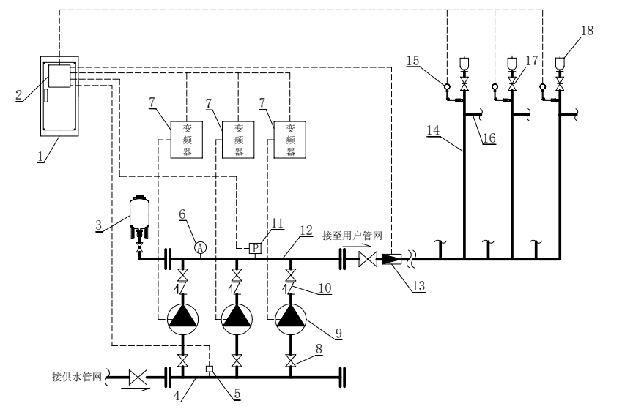
1－变频控制柜； 2－末端恒压智能控制器； 3－隔膜式气压水罐； 4－水泵吸水总管； 5－低液位保护装置；
6－压力表； 7－变频器； 8－控制阀； 9－水泵； 10－止回阀； 11－压力传感器； 12－水泵出水总管；
13－流量计； 14－给水立管； 15－末端压力智能采集器； 16－顶层用户给水入户管； 17－检修阀；18－自动排气阀
图A 末端恒压智能二次供水系统控制原理图

附录B 末端恒压智能全变频供水设备技术性能参数、外形图及外形尺寸

B.1 末端恒压智能全变频箱泵联合供水设备技术性能参数、外形图及外形尺寸
B.1.1 末端恒压智能全变频箱泵联合供水设备（二用一备泵组）技术性能参数、外形图及外形尺寸见图B.1.1及表B.1.1。
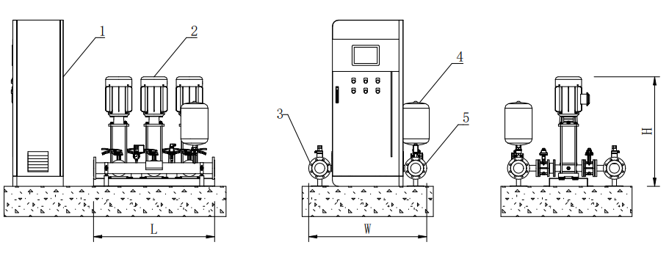
（a）正立面图 （b）左立面图 （c）右立面图
1－变频控制柜； 2－水泵； 3－水泵吸水总管； 4－水泵出水总管； 5－隔膜式气压水罐
图B.1.1 末端恒压智能全变频箱泵联合供水设备外形图（二用一备泵组）
表B.1.1 末端恒压智能全变频箱泵联合供水设备技术性能参数及外形尺寸表（二用一备泵组）
序号 | 设备流量  （m³/h） | 供水压力  （MPa） | 水泵数量  （台） | 单泵功率  （kW） | 最大运行功率  （kW） | 外形尺寸（mm） |  |  | 设备运行重量  （kg）
 |  |  |  |  |  | L | W | H | 设备运行重量  （kg）
1 | 18 | 0.50 | 3 | 2.2 | 4.4 | 1200 | 1099 | 895 | 225
2 | 18 | 0.60 | 3 | 3.0 | 6.0 | 1200 | 1099 | 965 | 246
3 | 18 | 0.70 | 3 | 3.0 | 6.0 | 1200 | 1099 | 995 | 264
4 | 18 | 0.80 | 3 | 4.0 | 8.0 | 1200 | 1099 | 1025 | 296
5 | 18 | 0.90 | 3 | 4.0 | 8.0 | 1200 | 1099 | 1055 | 302
6 | 18 | 1.00 | 3 | 5.5 | 11.0 | 1500 | 1099 | 1160 | 318
7 | 26 | 0.50 | 3 | 4.0 | 8.0 | 1200 | 1170 | 956 | 331
8 | 26 | 0.60 | 3 | 4.0 | 8.0 | 1200 | 1170 | 1001 | 344
9 | 26 | 0.70 | 3 | 5.5 | 11.0 | 1500 | 1170 | 1121 | 386
10 | 26 | 0.80 | 3 | 5.5 | 11.0 | 1500 | 1170 | 1121 | 386
11 | 26 | 0.90 | 3 | 7.5 | 15.0 | 1500 | 1170 | 1166 | 402
12 | 26 | 1.00 | 3 | 7.5 | 15.0 | 1500 | 1170 | 1211 | 426
13 | 44 | 0.50 | 3 | 5.5 | 11.0 | 1500 | 1170 | 1076 | 447
14 | 44 | 0.60 | 3 | 7.5 | 15.0 | 1500 | 1170 | 1076 | 447
续表B.1.1
序号 | 设备流量  （m³/h） | 供水压力  （MPa） | 水泵数量  （台） | 单泵功率  （kW） | 最大运行功率  （kW） | 外形尺寸（mm） |  |  | 设备运行重量  （kg）
 |  |  |  |  |  | L | W | H | 设备运行重量  （kg）
15 | 44 | 0.70 | 3 | 7.5 | 15.0 | 1500 | 1170 | 1121 | 505
16 | 44 | 0.80 | 3 | 11.0 | 22.0 | 1500 | 1170 | 1400 | 519
17 | 44 | 0.90 | 3 | 11.0 | 22.0 | 1500 | 1170 | 1400 | 519
18 | 44 | 1.00 | 3 | 11.0 | 22.0 | 1500 | 1170 | 1445 | 568
19 | 60 | 0.50 | 3 | 7.5 | 15.0 | 1500 | 1320 | 1085 | 607
20 | 60 | 0.60 | 3 | 11.0 | 22.0 | 1500 | 1320 | 1470 | 625
21 | 60 | 0.70 | 3 | 11.0 | 22.0 | 1500 | 1320 | 1470 | 625
22 | 60 | 0.80 | 3 | 11.0 | 22.0 | 1500 | 1320 | 1540 | 634
23 | 60 | 0.90 | 3 | 15.0 | 30.0 | 1500 | 1320 | 1540 | 634
24 | 60 | 1.00 | 3 | 15.0 | 30.0 | 1500 | 1320 | 1610 | 650
25 | 80 | 0.50 | 3 | 11.0 | 22.0 | 1500 | 1320 | 1470 | 672
26 | 80 | 0.60 | 3 | 11.0 | 22.0 | 1500 | 1320 | 1470 | 672
27 | 80 | 0.70 | 3 | 15.0 | 30.0 | 1500 | 1320 | 1540 | 705
28 | 80 | 0.80 | 3 | 15.0 | 30.0 | 1500 | 1320 | 1610 | 758
续表B.1.1
序号 | 设备流量  （m³/h） | 供水压力  （MPa） | 水泵数量  （台） | 单泵功率  （kW） | 最大运行功率  （kW） | 外形尺寸（mm） |  |  | 设备运行重量  （kg）
 |  |  |  |  |  | L | W | H | 设备运行重量  （kg）
29 | 80 | 0.90 | 3 | 15.0 | 30.0 | 1500 | 1320 | 1610 | 758
30 | 80 | 1.00 | 3 | 18.5 | 37.0 | 1500 | 1320 | 1710 | 883
31 | 120 | 0.50 | 3 | 15.0 | 30.0 | 1500 | 1528 | 1402 | 1145
32 | 120 | 0.60 | 3 | 18.5 | 37.0 | 1500 | 1528 | 1515 | 1178
33 | 120 | 0.70 | 3 | 18.5 | 37.0 | 1500 | 1528 | 1515 | 1178
34 | 120 | 0.80 | 3 | 22.0 | 44.0 | 1500 | 1528 | 1545 | 1204
35 | 120 | 0.90 | 3 | 30.0 | 60.0 | 1800 | 1528 | 1673 | 1223
36 | 160 | 0.50 | 3 | 18.5 | 37.0 | 1500 | 1662 | 1450 | 1261
37 | 160 | 0.60 | 3 | 22.0 | 44.0 | 1500 | 1662 | 1570 | 1330
38 | 160 | 0.70 | 3 | 22.0 | 44.0 | 1500 | 1662 | 1570 | 1330

B.1.2 末端恒压智能全变频箱泵联合供水设备（三用一备泵组）技术性能参数、外形图及外形尺寸见图B.1.2及表B.1.2。
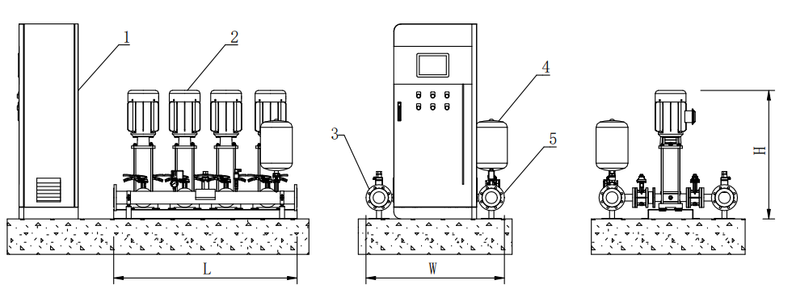
（a）正立面图 （b）左立面图 （c）右立面图
1－变频控制柜； 2－水泵； 3－水泵吸水总管； 4－水泵出水总管； 5－隔膜式气压水罐
图B.1.2 末端恒压智能全变频箱泵联合供水设备外形图（三用一备泵组）

表B.1.2 末端恒压智能全变频箱泵联合供水设备技术性能参数及外形尺寸表（三用一备泵组）
序号 | 设备流量  （m³/h） | 供水压力  （MPa） | 水泵数量  （台） | 单泵功率  （kW） |  | 最大运行功率  （kW） |  | 外形尺寸（mm） |  |  |  | 设备运行重量  （kg）
 |  |  |  |  |  |  |  | L |  | W | H | 设备运行重量  （kg）
1 | 24 | 0.50 | 4 | 2.2 |  | 6.6 |  | 1550 |  | 1138 | 865 | 269
2 | 24 | 0.60 | 4 | 3.0 |  | 9.0 |  |  |  | 1138 | 965 | 293
3 | 24 | 0.70 | 4 | 3.0 |  | 9.0 |  |  |  | 1138 | 995 | 316
4 | 24 | 0.80 | 4 |  | 4.0 |  | 12.0 |  | 1550 | 1138 | 1025 | 343
5 | 24 | 0.90 |  |  | 4.0 |  | 12.0 |  | 1550 | 1138 | 1025 | 343
6 | 24 | 1.00 |  |  | 4.0 |  | 12.0 |  | 1550 | 1138 | 1055 | 391
7 | 40 | 0.49 | 4 |  | 4.0 |  | 12.0 |  | 1550 | 1285 | 956 | 424
8 | 40 | 0.59 |  |  | 4.0 |  | 12.0 |  | 1550 | 1285 | 1001 | 452
9 | 40 | 0.70 |  |  | 5.5 |  | 16.5 |  | 2000 | 1285 | 1121 | 512
10 | 40 | 0.80 |  |  | 5.5 |  | 16.5 |  | 2000 | 1285 | 1121 | 512
11 | 40 | 0.90 |  |  | 7.5 |  | 22.5 |  | 2000 | 1285 | 1157 | 529
12 | 40 | 1.00 |  |  | 7.5 |  | 22.5 |  | 2000 | 1285 | 1211 | 556
13 | 48 | 0.50 | 4 |  | 4.0 |  | 12.0 |  | 1550 | 1285 | 1001 | 572
14 | 48 | 0.60 |  |  | 5.5 |  | 16.5 |  | 2000 | 1285 | 1076 | 597
续表B.1.2
序号 | 设备流量  （m³/h） | 供水压力  （MPa） | 水泵数量  （台） | 单泵功率  （kW） |  | 最大运行功率  （kW） | 外形尺寸（mm） |  |  |  | 设备运行重量  （kg）
 |  |  |  |  |  |  | L | W | H |  | 设备运行重量  （kg）
15 | 48 | 0.70 | 4 | 5.5 |  | 16.5 | 2000 | 1285 | 1121 |  | 633
16 | 48 | 0.79 | 4 | 7.5 |  | 22.5 | 2000 | 1285 |  |  | 633
17 | 48 | 0.90 | 4 | 7.5 |  | 22.5 | 2000 | 1285 | 1157 |  | 655
18 | 48 | 1.00 | 4 | 7.5 |  | 22.5 | 2000 | 1285 | 1211 |  | 672
19 | 90 | 0.50 | 4 | 7.5 |  | 22.5 | 2000 | 1447 | 1085 |  | 695
20 | 90 | 0.60 | 4 | 11.0 |  | 33.0 | 2000 | 1447 | 1470 |  | 745
21 | 90 | 0.70 | 4 | 11.0 |  | 33.0 | 2000 | 1447 |  |  | 745
22 | 90 | 0.80 | 4 | 11.0 |  | 33.0 | 2000 | 1447 | 1540 |  | 772
23 | 90 | 0.90 | 4 | 15.0 |  | 45.0 | 2000 | 1447 |  |  | 772
24 | 90 | 1.00 | 4 | 15.0 |  | 45.0 | 2000 | 1447 | 1610 |  | 794
25 | 120 | 0.50 | 4 |  | 11.0 | 33.0 | 2000 | 1447 | 1470 | 866
26 | 120 | 0.60 |  |  | 11.0 | 33.0 | 2000 | 1447 | 1470 | 866
27 | 120 | 0.70 |  |  | 15.0 | 45.0 | 2000 | 1447 | 1540 | 956
28 | 120 | 0.80 |  |  | 15.0 | 45.0 | 2000 | 1447 | 1610 | 1135
续表B.1.2
序号 | 设备流量  （m³/h） | 供水压力  （MPa） | 水泵数量  （台） | 单泵功率  （kW） | 最大运行功率  （kW） | 外形尺寸（mm） |  |  | 设备运行重量  （kg）
 |  |  |  |  |  | L | W | H | 设备运行重量  （kg）
29 | 120 | 0.90 | 4 | 15.0 | 45.0 | 2000 | 1447 | 1610 | 1135
30 | 120 | 1.00 | 4 | 18.5 | 55.5 | 2000 | 1447 | 1710 | 1330
31 | 180 | 0.50 | 4 | 15.0 | 45.0 | 2000 | 1661 | 1402 | 1396
32 | 180 | 0.60 | 4 | 18.5 | 55.5 | 2000 | 1661 | 1515 | 1492
33 | 180 | 0.70 | 4 | 18.5 | 55.5 | 2000 | 1661 | 1515 | 1492
34 | 180 | 0.80 | 4 | 22.0 | 66.0 | 2000 | 1661 | 1545 | 1547
35 | 180 | 0.90 | 4 | 30 | 90.0 | 2450 | 1661 | 1673 | 1574
36 | 240 | 0.50 | 4 | 18.5 | 55.5 | 2000 | 1789 | 1450 | 1583
37 | 240 | 0.60 | 4 | 22.0 | 66.0 | 2000 | 1789 | 1572 | 1603
38 | 240 | 0.70 | 4 | 22.0 | 66.0 | 2000 | 1789 | 1572 | 1603

B.1.3 末端恒压智能全变频箱泵联合供水设备（四用一备泵组）技术性能参数、外形图及外形尺寸见图B.1.3及表B.1.3。
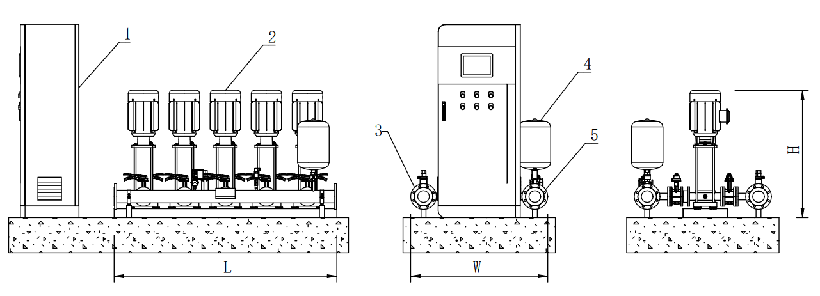
（a）正立面图 （b）左立面图 （c）右立面图
1－变频控制柜； 2－水泵； 3－水泵吸水总管； 4－水泵出水总管； 5－隔膜式气压水罐
图B.1.3 末端恒压智能全变频箱泵联合供水设备外形图（四用一备泵组）

表B.1.3 末端恒压智能全变频箱泵联合供水设备技术性能参数及外形尺寸表（四用一备泵组）
序号 | 设备流量  （m³/h） | 供水压力  （MPa） | 水泵数量  （台） | 单泵功率  （kW） | 最大运行功率  （kW） | 外形尺寸（mm） |  |  | 设备运行重量  （kg）
 |  |  |  |  |  | L | W | H | 设备运行重量  （kg）
1 | 240 | 0.50 | 5 | 15.0 | 60.0 | 2500 | 1674 | 1402 | 1733
2 | 240 | 0.60 | 5 | 18.5 | 74.0 | 2500 | 1674 | 1515 | 1792
3 | 240 | 0.70 | 5 | 18.5 | 74.0 | 2500 | 1674 | 1515 | 1792
4 | 240 | 0.80 | 5 | 22.0 | 88.0 | 2500 | 1674 | 1545 | 1819
5 | 240 | 0.90 | 5 | 22.0 | 88.0 | 2500 | 1674 | 1673 | 1845
6 | 320 | 0.50 | 5 | 18.5 | 74.0 | 2500 | 1907 | 1450 | 2016
7 | 320 | 0.60 | 5 | 22.0 | 88.0 | 2500 | 1907 | 1572 | 2101
8 | 320 | 0.70 | 5 | 22.0 | 88.0 | 2500 | 1907 | 1572 | 2156
9 | 420 | 0.50 | 5 | 22.0 | 88.0 | 2500 | 1907 | 1662 | 2233
10 | 415 | 0.60 | 5 | 22.0 | 88.0 | 2500 | 1907 | 1662 | 2233
11 | 520 | 0.40 | 5 | 18.5 | 74.0 | 2500 | 2081 | 1639 | 2651
12 | 680 | 0.30 | 5 | 22.0 | 88.0 | 2500 | 2081 | 1669 | 3216

B.2 末端恒压智能全变频罐式叠压供水设备技术性能参数、外形图及外形尺寸
B.2.1 末端恒压智能全变频罐式叠压供水设备（二用一备泵组）技术性能参数、外形图及外形尺寸见图B.2.1及表B.2.1。
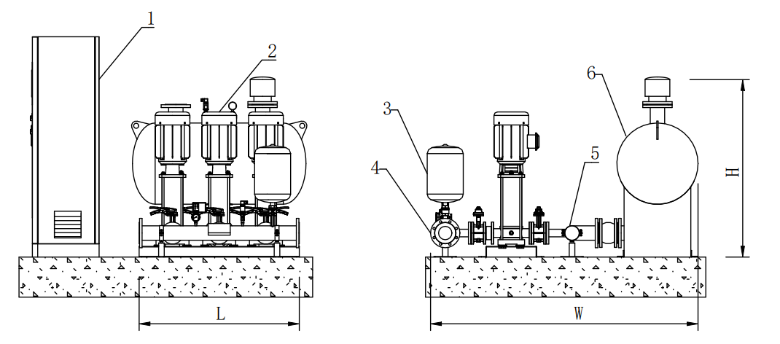
（a）正立面图 （b）左立面图
1－变频控制柜； 2－水泵； 3－隔膜式气压水罐； 4－水泵出水总管； 5－水泵吸水总管； 6－稳流补偿罐
图B.2.1 末端恒压智能全变频罐式叠压供水设备外形图（二用一备泵组）
表B.2.1 末端恒压智能全变频罐式叠压供水设备技术性能参数及外形尺寸表（二用一备泵组）
序号 | 设备流量  （m³/h） | 供水压力  （MPa） | 水泵数量  （台） | 单泵功率  （kW） | 最大运行功率  （kW） | 稳流罐容积  （m³） | 气压罐容积  （L） | 外形尺寸（mm） |  |  | 设备运行重量  （kg）
 |  |  |  |  |  |  |  | L | W | H | 设备运行重量  （kg）
1 | 18 | 0.50 | 3 | 2.2 | 4.4 | 0.34 | 18 | 1200 | 1955 | 1360 | 696
2 | 18 | 0.60 | 3 | 3.0 | 6.0 |  |  |  |  |  | 732
3 | 18 | 0.70 | 3 | 3.0 | 6.0 | 0.34 | 24 | 1200 | 1955 | 1360 | 754
4 | 18 | 0.80 | 3 | 4.0 | 8.0 |  |  |  |  |  | 772
5 | 18 | 0.90 | 3 | 4.0 | 8.0 |  |  |  |  |  | 798
6 | 18 | 1.00 | 3 | 5.5 | 11.0 | 0.34 | 24 | 1500 | 1955 | 1360 | 845
7 | 26 | 0.50 | 3 | 4.0 | 8.0 | 0.34 | 24 | 1200 | 2004 | 1360 | 887
8 | 26 | 0.60 | 3 | 4.0 | 8.0 |  |  |  |  |  | 911
9 | 26 | 0.70 | 3 | 5.5 | 11.0 | 0.34 | 24 | 1500 | 2004 | 1360 | 960
10 | 26 | 0.80 | 3 | 5.5 | 11.0 | 0.34 | 50 | 1500 | 2004 | 1360 | 960
11 | 26 | 0.90 | 3 | 7.5 | 15.0 |  |  |  |  |  | 1021
12 | 26 | 1.00 | 3 | 7.5 | 15.0 |  |  |  |  |  | 1089
13 | 44 | 0.50 | 3 | 5.5 | 11.0 | 0.34 | 80 | 1500 | 2004 | 1360 | 1180

续表B.2.1
序号 | 设备流量  （m³/h） | 供水压力  （MPa） | 水泵数量  （台） | 单泵功率  （kW） | 最大运行功率  （kW） | 稳流罐容积  （m³） | 气压罐容积  （L） | 外形尺寸（mm） |  |  | 设备运行重量  （kg）
 |  |  |  |  |  |  |  | L | W | H | 设备运行重量  （kg）
14 | 44 | 0.60 | 3 | 7.5 | 15.0 | 0.34 | 80 | 1500 | 2004 | 1360 | 1193
15 | 44 | 0.70 | 3 | 7.5 | 15.0 |  |  |  |  |  | 1235
16 | 44 | 0.80 | 3 | 11.0 | 22.0 |  |  |  |  |  | 1276
17 | 44 | 0.90 | 3 | 11.0 | 22.0 |  |  |  |  |  | 1276
18 | 44 | 1.00 | 3 | 11.0 | 22.0 |  |  |  |  |  | 1361
19 | 60 | 0.50 | 3 | 7.5 | 15.0 | 0.75 | 80 | 1500 | 2354 | 1710 | 1533
20 | 60 | 0.60 | 3 | 11.0 | 22.0 |  |  |  |  |  | 1562
21 | 60 | 0.70 | 3 | 11.0 | 22.0 |  |  |  |  |  | 1583
22 | 60 | 0.80 | 3 | 11.0 | 22.0 |  |  |  |  |  | 1630
23 | 60 | 0.90 | 3 | 15.0 | 30.0 |  |  |  |  |  | 1672
24 | 60 | 1.00 | 3 | 15.0 | 30.0 | 0.75 | 80 | 1500 | 1354 | 1710 | 1700
25 | 80 | 0.50 | 3 | 11.0 | 22.0 | 0.75 | 80 | 1500 | 2354 | 1710 | 1721
26 | 80 | 0.60 | 3 | 11.0 | 22.0 |  |  |  |  |  | 1732

续表B.2.1
序号 | 设备流量  （m³/h） | 供水压力  （MPa） | 水泵数量  （台） | 单泵功率  （kW） | 最大运行功率  （kW） | 稳流罐容积  （m³） | 气压罐容积  （L） | 外形尺寸（mm） |  |  | 设备运行重量  （kg）
 |  |  |  |  |  |  |  | L | W | H | 设备运行重量  （kg）
27 | 80 | 0.70 | 3 | 15.0 | 30.0 | 0.75 | 80 | 1500 | 2354 | 1710 | 1766
28 | 80 | 0.80 | 3 | 15.0 | 30.0 |  |  |  |  |  | 1792
29 | 80 | 0.90 | 3 | 15.0 | 30.0 |  |  |  |  |  | 1831
30 | 80 | 1.00 | 3 | 18.5 | 37.0 |  |  |  |  |  | 1909
31 | 120 | 0.50 | 3 | 15.0 | 30.0 | 1.44 | 80 | 1500 | 2780 | 2080 | 2383
32 | 120 | 0.60 | 3 | 18.5 | 37.0 |  |  |  |  |  | 2457
33 | 120 | 0.70 | 3 | 18.5 | 37.0 |  |  |  |  |  | 2457
34 | 120 | 0.80 | 3 | 22.0 | 44.0 |  |  |  |  |  | 2483
35 | 120 | 0.90 | 3 | 30.0 | 60.0 | 1.44 | 80 | 1800 | 2780 | 2080 | 2518
36 | 160 | 0.50 | 3 | 18.5 | 37.0 | 1.44 | 150 | 1500 | 2795 | 2080 | 2633
37 | 160 | 0.60 | 3 | 22.0 | 44.0 |  |  |  |  |  | 2670
38 | 160 | 0.70 | 3 | 22.0 | 44.0 |  |  |  |  |  | 2712

B.2.2 末端恒压智能全变频罐式叠压供水设备（三用一备泵组）技术性能参数、外形图及外形尺寸见图B.2.2及表B.2.2。
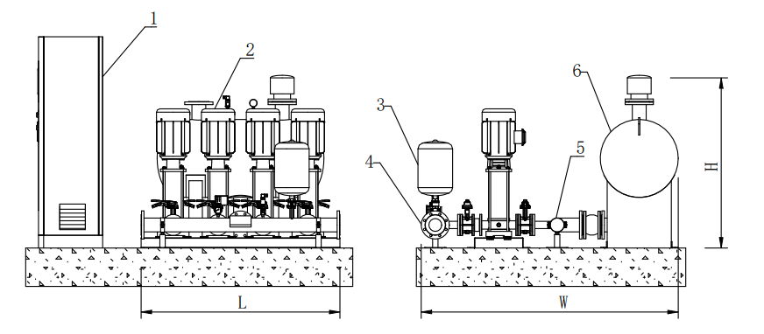
（a）正立面图 （b）左立面图
1－变频控制柜； 2－水泵； 3－隔膜式气压水罐； 4－水泵出水总管； 5－水泵吸水总管； 6－稳流补偿罐
图B.2.2 末端恒压智能全变频罐式叠压供水设备外形图（三用一备泵组）
表B.2.2 末端恒压智能全变频罐式叠压供水设备技术性能参数及外形尺寸表（三用一备泵组）
序号 | 设备流量  （m³/h） | 供水压力  （MPa） | 水泵数量  （台） | 单泵功率  （kW） | 最大运行功率  （kW） | 稳流罐容积  （m³） | 气压罐容积  （L） | 外形尺寸（mm） |  |  | 设备运行重量  （kg）
 |  |  |  |  |  |  |  | L | W | H | 设备运行重量  （kg）
1 | 24 | 0.50 | 4 | 2.2 | 6.6 | 0.34 | 18 | 1550 | 1974 | 1360 | 811
2 | 24 | 0.60 | 4 | 3.0 | 9.0 |  |  |  |  |  | 839
3 | 24 | 0.70 | 4 | 3.0 | 9.0 | 0.34 | 24 | 1550 | 1974 | 1360 | 864
4 | 24 | 0.80 | 4 | 4.0 | 12.0 | 0.34 | 24 | 1550 | 1974 | 1360 | 881
5 | 24 | 0.90 | 4 | 4.0 | 12.0 |  |  |  |  |  | 881
6 | 24 | 1.00 | 4 | 4.0 | 12.0 |  |  |  |  |  | 921
7 | 40 | 0.50 | 4 | 4.0 | 12.0 | 0.75 | 24 | 1550 | 2320 | 1710 | 1146
8 | 40 | 0.60 | 4 | 4.0 | 12.0 |  |  |  |  |  | 1202
9 | 40 | 0.70 | 4 | 5.5 | 16.5 | 0.75 | 24 | 2000 | 2320 | 1710 | 1278
10 | 40 | 0.80 | 4 | 5.5 | 16.5 | 0.75 | 50 | 2000 | 2320 | 1710 | 1278
11 | 40 | 0.90 | 4 | 7.5 | 22.5 |  |  |  |  |  | 1325
12 | 40 | 1.00 | 4 | 7.5 | 22.5 |  |  |  |  |  | 1364
13 | 48 | 0.50 | 4 | 4.0 | 12.0 | 0.75 | 80 | 1550 | 2320 | 1710 | 1373

续表B.2.2
序号 |  | 设备流量  （m³/h） | 供水压力  （MPa） | 水泵数量  （台） |  | 单泵功率  （kW） | 最大运行功率  （kW） | 稳流罐容积  （m³） | 气压罐容积  （L） | 外形尺寸（mm） |  |  | 设备运行重量  （kg）
 |  |  |  |  |  |  |  |  |  | L | W | H | 设备运行重量  （kg）
14 |  | 48 | 0.60 | 4 |  | 5.5 | 16.5 | 0.75 | 80 | 2000 | 2320 | 1710 | 1382
15 |  | 48 | 0.70 |  |  | 5.5 | 16.5 |  |  |  |  |  | 1399
16 |  | 48 | 0.80 |  |  | 7.5 | 22.5 |  |  |  |  |  | 1399
17 |  | 48 | 0.90 |  |  | 7.5 | 22.5 |  |  |  |  |  | 1452
18 |  | 48 | 1.00 |  |  | 7.5 | 22.5 |  |  |  |  |  | 1532
19 |  | 90 | 0.50 | 4 |  | 7.5 | 22.5 | 1.44 | 80 | 2000 | 2628 | 2080 | 1788
20 |  | 90 | 0.60 |  |  | 11.0 | 33.0 |  |  |  |  |  | 1834
21 |  | 90 | 0.70 |  |  | 11.0 | 33.0 |  |  |  |  |  | 1893
22 |  | 90 | 0.80 |  |  | 11.0 | 33.0 |  |  |  |  |  | 1962
23 |  | 90 | 0.90 |  |  | 15.0 | 45.0 |  |  |  |  |  | 2049
24 |  | 90 | 1.00 |  |  | 15.0 | 45.0 |  |  |  |  |  | 2166
25 | 120 |  | 0.50 | 4 | 11.0 |  | 33.0 | 1.44 | 80 | 2000 | 2628 | 2080 | 2203
26 |  |  | 0.60 | 4 | 11.0 |  | 33.0 |  |  |  |  |  | 2242

续表B.2.2
序号 | 设备流量  （m³/h） | 供水压力  （MPa） | 水泵数量  （台） | 单泵功率  （kW） | 最大运行功率  （kW） | 稳流罐容积  （m³） | 气压罐容积  （L） | 外形尺寸（mm） |  |  | 设备运行重量  （kg）
 |  |  |  |  |  |  |  | L | W | H | 设备运行重量  （kg）
27 | 120 | 0.70 | 4 | 15.0 | 45.0 | 1.44 | 80 | 2000 | 2628 | 2080 | 2295
28 | 120 | 0.80 | 4 | 15.0 | 45.0 |  |  |  |  |  | 2340
29 | 120 | 0.90 | 4 | 15.0 | 45.0 |  |  |  |  |  | 2388
30 | 120 | 1.00 | 4 | 18.5 | 55.5 |  |  |  |  |  | 2490
31 | 180 | 0.50 | 4 | 15.0 | 45.0 | 1.93 | 80 | 2000 | 3088 | 2480 | 3124
32 | 180 | 0.60 | 4 | 18.5 | 55.5 |  |  |  |  |  | 3201
33 | 180 | 0.70 | 4 | 18.5 | 55.5 |  |  |  |  |  | 3201
34 | 180 | 0.80 | 4 | 22.0 | 66.0 |  |  |  |  |  | 3279
35 | 180 | 0.90 | 4 | 30 | 90.0 | 1.93 | 80 | 2450 | 3088 | 2480 | 3320
36 | 240 | 0.50 | 4 | 18.5 | 55.5 | 1.93 | 150 | 2000 | 3166 | 2480 | 3411
37 | 240 | 0.60 | 4 | 22.0 | 66.0 |  |  |  |  |  | 3453
38 | 240 | 0.70 | 4 | 22.0 | 66.0 |  |  |  |  |  | 3453

B.2.3 末端恒压智能全变频罐式叠压供水设备（四用一备泵组）技术性能参数、外形图及外形尺寸见图B.2.3及表B.2.3。
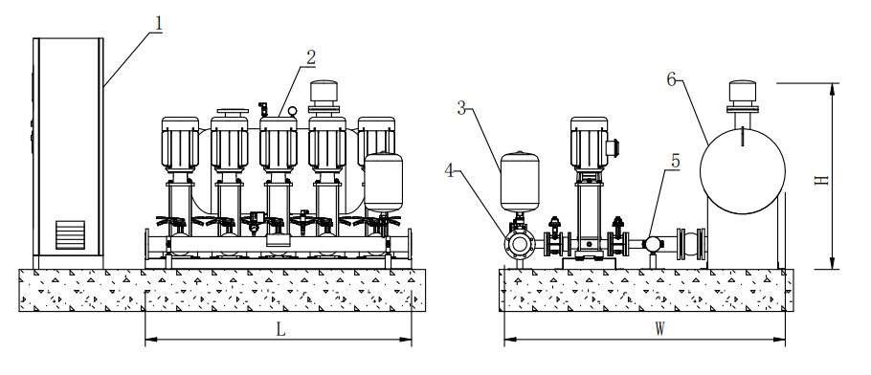
（a）正立面图 （b）左立面图
1－变频控制柜； 2－水泵； 3－隔膜式气压水罐； 4－水泵出水总管； 5－水泵吸水总管； 6－稳流补偿罐
图B.2.3 末端恒压智能全变频罐式叠压供水设备外形图（四用一备泵组）

表B.2.3 末端恒压智能全变频罐式叠压供水设备技术性能参数及外形尺寸表（四用一备泵组）
序号 | 设备流量  （m³/h） | 供水压力  （MPa） | 水泵数量  （台） | 单泵功率  （kW） | 最大运行功率  （kW） | 稳流罐容积  （m³） | 气压罐容积  （L） | 外形尺寸（mm） |  |  | 设备运行重量  （kg）
 |  |  |  |  |  |  |  | L | W | H | 设备运行重量  （kg）
1 | 240 | 0.50 | 5 | 15.0 | 60.0 | 2.88 | 150 | 2500 | 3351 | 2930 | 3023
2 | 240 | 0.60 | 5 | 18.5 | 74.0 |  |  |  |  |  | 3102
3 | 240 | 0.70 | 5 | 18.5 | 74.0 |  |  |  |  |  | 3102
4 | 240 | 0.80 | 5 | 22.0 | 88.0 |  |  |  |  |  | 3168
5 | 240 | 0.90 | 5 | 22.0 | 88.0 |  |  |  |  |  | 3289
6 | 320 | 0.50 | 5 | 18.5 | 74.0 | 2.88 | 150 | 2500 | 3420 | 2930 | 3386
7 | 320 | 0.60 | 5 | 22.0 | 88.0 | 2.88 | 150 | 2500 | 3420 | 2930 | 3416
8 | 320 | 0.70 | 5 | 22.0 | 88.0 |  |  |  |  |  | 3416
9 | 420 | 0.50 | 5 | 22.0 | 88.0 | 2.88 | 200 | 2500 | 3420 | 2930 | 3520
10 | 415 | 0.60 | 5 | 22.0 | 88.0 | 2.88 | 200 | 2500 | 3420 | 2930 | 3520
11 | 520 | 0.40 | 5 | 18.5 | 74.0 | 3.62 | 300 | 2500 | 4077 | 3410 | 3655
12 | 680 | 0.30 | 5 | 22.0 | 88.0 | 3.62 | 300 | 2500 | 4132 | 3410 | 4103

B.3 末端恒压智能全变频箱式叠压供水设备技术性能参数、外形图及外形尺寸
B.3.1 末端恒压智能全变频箱式叠压供水设备（二用一备泵组）技术性能参数、外形图及外形尺寸见图B.3.1及表B.3.1。
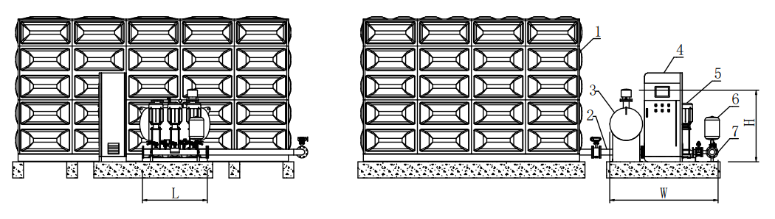
（a）正立面图 （b）左立面图
1－水箱； 2－水泵吸水总管； 3－稳流补偿罐； 4－变频控制柜； 5－水泵； 6－隔膜式气压水罐； 7－水泵出水总管
图B.3.1 末端恒压智能全变频箱式叠压供水设备外形图（二用一备泵组）

表B.3.1 末端恒压智能全变频箱式叠压供水设备技术性能参数及外形尺寸表（二用一备泵组）
序号 | 设备流量（m³/h） | 供水压力（MPa） | 水泵数量（台） | 单泵功率（kW） | 最大运行功率  （kW） | 储水箱总容积（m³） |  | 气压罐容积（L） | 外形尺寸（mm） |  |  | 设备运行重量（kg）
 |  |  |  |  |  |  |  |  | L | W | H | 设备运行重量（kg）
1 | 18 | 0.50 | 3 | 2.2 | 4.4 | 14 |  | 18 | 1200 | 1955 | 1360 | 696
2 | 18 | 0.60 | 3 | 3.0 | 6.0 |  |  |  |  |  |  | 732
3 | 18 | 0.70 | 3 | 3.0 | 6.0 | 14 | 24 |  | 1200 | 1955 | 1360 | 754
4 | 18 | 0.80 | 3 | 4.0 | 8.0 |  |  |  |  |  |  | 772
5 | 18 | 0.90 | 3 | 4.0 | 8.0 |  |  |  |  |  |  | 798
6 | 18 | 1.00 | 3 | 5.5 | 11.0 | 14 |  |  | 1500 | 1955 | 1360 | 845
7 | 26 | 0.50 | 3 | 4.0 | 8.0 | 20 | 24 |  | 1200 | 2004 | 1360 | 887
8 | 26 | 0.60 | 3 | 4.0 | 8.0 |  |  |  |  |  |  | 911
9 | 26 | 0.70 | 3 | 5.5 | 11.0 | 20 |  |  | 1500 | 2004 | 1360 | 960
10 | 26 | 0.80 | 3 | 5.5 | 11.0 | 20 | 50 |  | 1500 | 2004 | 1360 | 960
11 | 26 | 0.90 | 3 | 7.5 | 15.0 |  |  |  |  |  |  | 1021
12 | 26 | 1.00 | 3 | 7.5 | 15.0 |  |  |  |  |  |  | 1089
13 | 44 | 0.50 | 3 | 5.5 | 11.0 | 35 | 80 |  | 1500 | 2004 | 1360 | 1180

续表B.3.1
序号 | 设备流量（m³/h） | 供水压力（MPa） | 水泵数量（台） | 单泵功率（kW） | 最大运行功率  （kW） | 储水箱总容积（m³） | 气压罐容积（L） | 外形尺寸（mm） |  |  | 设备运行重量（kg）
 |  |  |  |  |  |  |  | L | W | H | 设备运行重量（kg）
14 | 44 | 0.60 | 3 | 7.5 | 15.0 | 35 | 80 | 1500 | 2004 | 1360 | 1193
15 | 44 | 0.70 | 3 | 7.5 | 15.0 |  |  |  |  |  | 1235
16 | 44 | 0.80 | 3 | 11.0 | 22.0 |  |  |  |  |  | 1276
17 | 44 | 0.90 | 3 | 11.0 | 22.0 |  |  |  |  |  | 1276
18 | 44 | 1.00 | 3 | 11.0 | 22.0 |  |  |  |  |  | 1361
19 | 60 | 0.50 | 3 | 7.5 | 15.0 | 50 | 80 | 1500 | 2354 | 1710 | 1533
20 | 60 | 0.60 | 3 | 11.0 | 22.0 |  |  |  |  |  | 1562
21 | 60 | 0.70 | 3 | 11.0 | 22.0 |  |  |  |  |  | 1583
22 | 60 | 0.80 | 3 | 11.0 | 22.0 |  |  |  |  |  | 1630
23 | 60 | 0.90 | 3 | 15.0 | 30.0 |  |  |  |  |  | 1672
24 | 60 | 1.00 | 3 | 15.0 | 30.0 | 50 | 80 | 1500 | 1354 | 1710 | 1700
25 | 80 | 0.50 | 3 | 11.0 | 22.0 | 70 | 80 | 1500 | 2354 | 1710 | 1721
26 | 80 | 0.60 | 3 | 11.0 | 22.0 | 70 | 80 | 1500 | 2354 | 1710 | 1732

续表B.3.1
序号 | 设备流量（m³/h） | 供水压力（MPa） | 水泵数量（台） | 单泵功率（kW） | 最大运行功率  （kW） | 储水箱总容积（m³） | 气压罐容积（L） | 外形尺寸（mm） |  |  |  | 设备运行重量（kg）
 |  |  |  |  |  |  |  | L | W |  | H | 设备运行重量（kg）
27 | 80 | 0.70 | 3 | 15.0 | 30.0 | 70 | 80 | 1500 |  | 2354 | 1710 | 1766
28 | 80 | 0.80 | 3 | 15.0 | 30.0 |  |  |  |  |  |  | 1792
29 | 80 | 0.90 | 3 | 15.0 | 30.0 |  |  |  |  |  |  | 1831
30 | 80 | 1.00 | 3 | 18.5 | 37.0 |  |  |  |  |  |  | 1909
31 | 120 | 0.50 | 3 | 15.0 | 30.0 | 100 | 80 | 1500 |  | 2780 | 2080 | 2383
32 | 120 | 0.60 | 3 | 18.5 | 37.0 |  |  |  |  |  |  | 2457
33 | 120 | 0.70 | 3 | 18.5 | 37.0 |  |  |  |  |  |  | 2457
34 | 120 | 0.80 | 3 | 22.0 | 44.0 |  |  |  |  |  |  | 2483
35 | 120 | 0.90 | 3 | 30.0 | 60.0 | 100 | 80 | 1800 |  | 2780 | 2080 | 2518
36 | 160 | 0.50 | 3 | 18.5 | 37.0 | 150 | 150 | 1500 |  | 2795 | 2080 | 2633
37 | 160 | 0.60 | 3 | 22.0 | 44.0 |  |  |  |  |  |  | 2670
38 | 160 | 0.70 | 3 | 22.0 | 44.0 |  |  |  |  |  |  | 2712

B.3.2 末端恒压智能全变频箱式叠压供水设备（三用一备泵组）技术性能参数、外形图及外形尺寸见图B.3.2及表B.3.2。
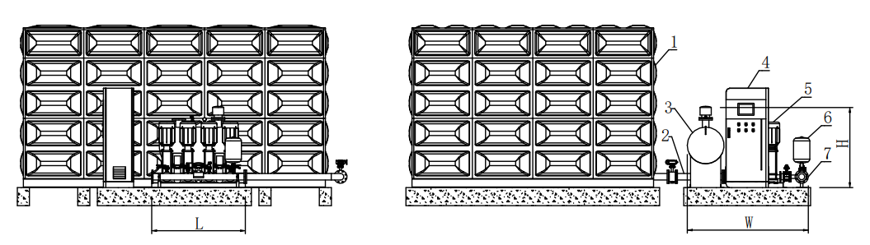
（a）正立面图 （b）左立面图
1－水箱； 2－水泵吸水总管； 3－稳流补偿罐； 4－变频控制柜； 5－水泵； 6－隔膜式气压水罐； 7－水泵出水总管
图B.3.2 末端恒压智能全变频箱式叠压供水设备外形图（三用一备泵组）

表B.3.2 末端恒压智能全变频箱式叠压供水设备技术性能参数及外形尺寸表（三用一备泵组）
序号 | 设备流量（m³/h） | 供水压力（MPa） | 水泵数量（台） | 单泵功率（kW） | 最大运行功率  （kW） | 储水箱总容积（m3） | 气压罐容积（L） | 外形尺寸（mm） |  |  | 设备运行重量（kg）
 |  |  |  |  |  |  |  | L | W | H | 设备运行重量（kg）
1 | 24 | 0.50 | 4 | 2.2 | 6.6 | 20 | 18 | 1550 | 1974 | 1360 | 811
2 | 24 | 0.60 | 4 | 3.0 | 9.0 |  |  |  |  |  | 839
3 | 24 | 0.70 | 4 | 3.0 | 9.0 | 20 | 24 | 1550 | 1974 | 1360 | 864
4 | 24 | 0.80 | 4 | 4.0 | 12.0 |  |  |  |  |  | 881
5 | 24 | 0.90 | 4 | 4.0 | 12.0 |  |  |  |  |  | 881
6 | 24 | 1.00 | 4 | 4.0 | 12.0 |  |  |  |  |  | 921
7 | 40 | 0.49 | 4 | 4.0 | 12.0 | 35 | 24 | 1550 | 2320 | 1710 | 1146
8 | 40 | 0.59 | 4 | 4.0 | 12.0 |  |  |  |  |  | 1202
9 | 40 | 0.70 | 4 | 5.5 | 16.5 | 35 | 24 | 2000 | 2320 | 1710 | 1278
10 | 40 | 0.80 | 4 | 5.5 | 16.5 | 35 | 50 | 2000 | 2320 | 1710 | 1278
11 | 40 | 0.90 | 4 | 7.5 | 22.5 |  |  |  |  |  | 1325
12 | 40 | 1.00 | 4 | 7.5 | 22.5 |  |  |  |  |  | 1364
13 | 48 | 0.50 | 4 | 4.0 | 12.0 | 40 | 80 | 1550 | 2320 | 1710 | 1373

续表B.3.2
序号 | 设备流量（m³/h） | 供水压力（MPa） | 水泵数量（台） | 单泵功率（kW） | 最大运行功率  （kW） | 储水箱总容积（m3） | 气压罐容积（L） | 外形尺寸（mm） |  |  | 设备运行重量（kg）
 |  |  |  |  |  |  |  | L | W | H | 设备运行重量（kg）
14 | 48 | 0.60 | 4 | 5.5 | 16.5 | 40 | 80 | 2000 | 2320 | 1710 | 1382
15 | 48 | 0.70 | 4 | 5.5 | 16.5 |  |  |  |  |  | 1399
16 | 48 | 0.79 | 4 | 7.5 | 22.5 |  |  |  |  |  | 1399
17 | 48 | 0.90 | 4 | 7.5 | 22.5 |  |  |  |  |  | 1452
18 | 48 | 1.00 | 4 | 7.5 | 22.5 |  |  |  |  |  | 1532
19 | 90 | 0.50 | 4 | 7.5 | 22.5 | 80 | 80 | 2000 | 2628 | 2080 | 1788
20 | 90 | 0.60 | 4 | 11.0 | 33.0 |  |  |  |  |  | 1834
21 | 90 | 0.70 | 4 | 11.0 | 33.0 |  |  |  |  |  | 1893
22 | 90 | 0.80 | 4 | 11.0 | 33.0 | 80 | 80 | 2000 | 2628 | 2080 | 1962
23 | 90 | 0.90 | 4 | 15.0 | 45.0 |  |  |  |  |  | 2049
24 | 90 | 1.00 | 4 | 15.0 | 45.0 |  |  |  |  |  | 2166
25 | 120 | 0.50 | 4 | 11.0 | 33.0 | 100 | 80 | 2000 | 2628 | 2080 | 2203
26 | 120 | 0.60 | 4 | 11.0 | 33.0 |  |  |  |  |  | 2242

续表B.3.2
序号 | 设备流量（m³/h） | 供水压力（MPa） | 水泵数量（台） | 单泵功率（kW） | 最大运行功率  （kW） | 储水箱总容积（m³） | 气压罐容积（L） | 外形尺寸（mm） |  |  | 设备运行重量（kg）
 |  |  |  |  |  |  |  | L | W | H | 设备运行重量（kg）
27 | 120 | 0.70 | 4 | 15.0 | 45.0 | 100 | 80 | 2000 | 2628 | 2080 | 2295
28 | 120 | 0.80 | 4 | 15.0 | 45.0 |  |  |  |  |  | 2340
29 | 120 | 0.90 | 4 | 15.0 | 45.0 |  |  |  |  |  | 2388
30 | 120 | 1.00 | 4 | 18.5 | 55.5 |  |  |  |  |  | 2490
31 | 180 | 0.50 | 4 | 15.0 | 45.0 | 150 | 80 | 2000 | 3088 | 2480 | 3124
32 | 180 | 0.60 | 4 | 18.5 | 55.5 |  |  |  |  |  | 3201
33 | 180 | 0.70 | 4 | 18.5 | 55.5 |  |  |  |  |  | 3201
34 | 180 | 0.80 | 4 | 22.0 | 66.0 |  |  |  |  |  | 3279
35 | 180 | 0.90 | 4 | 30 | 90.0 | 150 | 80 | 2450 | 3088 | 2480 | 3320
36 | 240 | 0.50 | 4 | 18.5 | 55.5 | 200 | 150 | 2000 | 3166 | 2480 | 3411
37 | 240 | 0.60 | 4 | 22.0 | 66.0 |  |  |  |  |  | 3453
38 | 240 | 0.70 | 4 | 22.0 | 66.0 |  |  |  |  |  | 3453

B.3.3 末端恒压智能全变频箱式叠压供水设备（四用一备泵组）技术性能参数、外形图及外形尺寸见图B.3.3及表B.3.3。
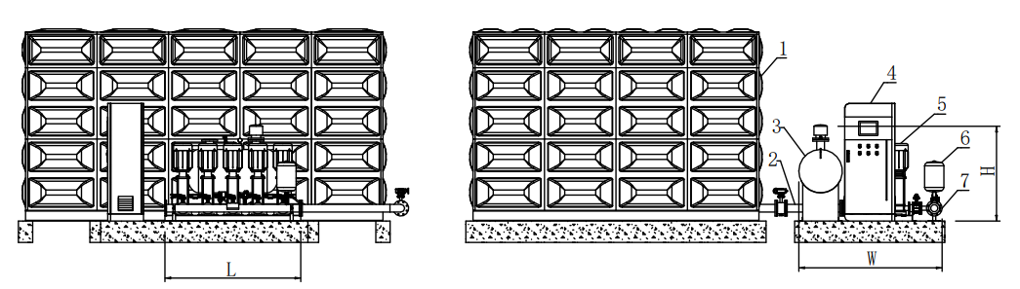
（a）正立面图 （b）左立面图
1－水箱； 2－水泵吸水总管； 3－稳流补偿罐； 4－变频控制柜； 5－水泵； 6－隔膜式气压水罐； 7－水泵出水总管
图B.3.3 末端恒压智能全变频箱式叠压供水设备外形图（四用一备泵组）

表B.3.3 末端恒压智能全变频箱式叠压供水设备技术性能参数及外形尺寸表（四用一备泵组）
序号 | 设备流量（m³/h） | 供水压力（MPa） | 水泵数量（台） |  | 单泵功率（kW） |  | 最大运行功率  （kW） | 储水箱总容积（m³） | 气压罐容积（L） | 外形尺寸（mm） |  |  |  | 设备运行重量（kg）
 |  |  |  |  |  |  |  |  |  | L | W |  | H | 设备运行重量（kg）
1 | 240 | 0.50 | 5 |  | 15.0 |  | 60.0 | 200 | 150 | 2500 | 3351 |  | 2930 | 3023
2 | 240 | 0.60 |  |  | 18.5 |  | 74.0 |  |  |  |  |  |  | 3102
3 | 240 | 0.70 |  |  | 18.5 |  | 74.0 |  |  |  |  |  |  | 3102
4 | 240 | 0.80 |  |  | 22.0 |  | 88.0 |  |  |  |  |  |  | 3168
5 | 240 | 0.90 |  |  | 22.0 |  | 88.0 |  |  |  |  |  |  | 3289
6 | 320 | 0.50 | 5 |  | 18.5 |  | 74.0 | 260 | 150 | 2500 | 3420 |  | 2930 | 3386
7 | 320 | 0.60 |  | 5 |  | 22.0 | 88.0 | 260 | 150 | 2500 |  | 3420 | 2930 | 3416
8 | 320 | 0.70 |  |  |  | 22.0 | 88.0 |  |  |  |  |  |  | 3416
9 | 420 | 0.50 |  | 5 |  | 22.0 | 88.0 | 350 | 200 | 2500 |  | 3420 | 2930 | 3520
10 | 415 | 0.60 |  | 5 |  | 22.0 | 88.0 | 350 | 200 | 2500 |  | 3420 | 2930 | 3520
11 | 520 | 0.40 |  | 5 |  | 18.5 | 74.0 | 450 | 300 | 2500 |  | 4077 | 3410 | 3655
12 | 680 | 0.30 |  | 5 |  | 22.0 | 88.0 | 570 | 300 | 2500 |  | 4132 | 3410 | 4103

用词说明
为便于在执行本规程条文时区别对待，对要求严格程度不同的用词说明如下：
1 表示很严格，非这样做不可的：
正面词采用“必须”，反面词采用“严禁”；
2 表示严格，在正常情况下均应这样做的：
正面词采用“应”，反面词采用“不应”或“不得”；
3 表示允许稍有选择，在条件许可时首先应这样做的：
正面词采用“宜”，反面词采用“不宜”；
4 表示有选择，在一定条件下可以这样做的，采用“可”。

引用标准名录
本规程引用下列标准。其中，注日期的，仅对该日期对应的版本适用于本规程；不注日期的，其最新版适用于本规程。
《建筑给水排水与节水通用规范》GB 55020
《建筑给水排水设计标准》GB 50015
《供配电系统设计规范》GB 50052
《低压配电设计规范》GB 50054
《通用用电设备配电设计规范》GB 50055
《建筑物防雷设计规范》GB 50057
《电气装置安装工程 电气设备交接试验标准》GB 50150
《电气装置安装工程盘、柜及二次回路接线施工及验收规范》GB 50171
《建设工程施工现场供用电安全规范》GB 50194
《电力工程电缆设计标准》GB 50217
《机械设备安装工程施工及验收通用规范》GB 50231
《建筑给水排水及采暖工程施工质量验收规范》GB 50242
《压缩机、风机、泵安装工程施工及验收规范》GB 50275
《建筑电气工程施工质量验收规范》GB 50303
《建筑物电子信息系统防雷技术规范》GB 50343
《视频安防监控系统工程设计规范》GB 50395
《建筑机电工程抗震设计规范》GB 50981
《电气控制设备》GB/T 3797
《外壳防护等级（IP代码）》GB/T 4208-2017
《生活饮用水卫生标准》GB 5749
《低压成套开关设备和控制设备 第5部分：公用电网电力配电成套设备》GB/T 7251.5
《离心泵 效率》GB/T 13007
《低压电气装置 第5-52部分：电气设备的选择和安装 布线系统》GB/T 16895.6
《离心泵技术条件（I类）》GB/T 16907
《二次供水设施卫生规范》GB 17051
《生活饮用水输配水设备及防护材料的安全性评价标准》GB/T 17219

《中小型三相异步电动机能效限定值及能效等级》GB 18613

《清水离心泵能效限定值及节能评价值》GB/T 19762
《信息安全技术网络等级保护基本要求》GB/T 22239
《信息安全技术网络安全等级保护定级指南》GB/T 22240
《公共安全视频监控联网系统信息传输、交换、控制技术要求》GB/T 28181
《泵的噪声测量与评价方法》GB/T 29529-2013

《泵的振动测量与评价方法》GB/T 29531-2013
《永磁同步电动机能效限定值及能效等级》GB 30253-2013
《数字集成全变频控制恒压供水设备》GB/T 37892
《管网叠压供水设备》GB/T 38594
《二次供水工程技术规程》CJJ 140
《视频安防监控系统技术要求》GA/T 367
《叠压供水技术规程》CECS 221
《数字集成全变频控制恒压供水设备应用技术规程》CECS 393
《城镇二次加压与调蓄供水设施改造技术规程》T/CECS 1207
《永磁电机智能全变频供水设备应用技术规程》T/CECS 1580

中国工程建设标准化协会标准

末端恒压数字全变频供水设备应用技术规程

T/CECS ××××-202×

条 文 说 明

制 定 说 明
本规程制定过程中，编制组针对末端恒压智能二次供水技术进行了广泛的调查研究，总结了末端恒压智能二次供水技术在建筑与小区二次供水以及城镇二次供水设施改造工程应用领域的实践经验，同时参考了国内外先进技术法规、技术标准，通过试验取得了末端恒压智能二次供水技术的相关重要技术参数。
为便于广大技术和管理人员在使用本规程时能正确理解和执行条款规定，《末端恒压数字全变频供水设备应用技术规程》编制组按章、节、条顺序编制了本标准的条文说明，对条款规定的目的、依据以及执行中需注意的有关事项等进行了说明。本条文说明不具备与标准正文及附录同等的法律效力，仅供使用者作为理解和把握标准规定的参考。

目 次
1 总 则 ………………………………………………………………………………（）
2 术 语 ………………………………………………………………………………（）
3 基本规定 …………………………………………………………………………（）
4 智能控制系统及组件………………………………………………………………（）
4.1 智能控制系统 …………………………………………………………………（）
4.2 末端压力智能采集器 …………………………………………………………（）
4.3 末端恒压智能控制器 …………………………………………………………（）
5 工程设计……………………………………………………………………………（）
5.1 一般规定 ………………………………………………………………………（）
5.2 末端压力信号的采集与传输 …………………………………………………（）
5.3 末端恒压智能控制 ……………………………………………………………（）
5.4 泵 房 ……………………………………………………………………………（）
6 施工安装 ……………………………………………………………………………（）
6.2 供水设备及管路、附件安装 ……………………………………………………（）
6.3 末端压力智能采集器安装 ……………………………………………………（）
7 调试与验收 …………………………………………………………………………（）
7.1 一般规定 ………………………………………………………………………（）
7.2 末端压力智能采集器的调试 …………………………………………………（）
7.3 智能控制系统的现场调试 ……………………………………………………（）
8 运行与维护 …………………………………………………………………………（）
8.1 一般规定 ………………………………………………………………………（）

